МІНІСТЕРСТВО ОСВІТИ І НАУКИ УКРАЇНИ
ЗАХІДНОУКРАЇНСЬКИЙ НАЦІОНАЛЬНИЙ УНІВЕРСИТЕТ
НАВЧАЛЬНО-НАУКОВИЙ ІНСТИТУТ ПУБЛІЧНОГО УПРАВЛІННЯ

Грушицький Олег Мирославович

ВДОСКОНАЛЕННЯ СИСТЕМИ ЗАЛУЧЕННЯ ФІНАНСОВИХ РЕСУРСІВ ТА ІНВЕСТИЦІЙ ДЛЯ РЕАЛІЗАЦІЇ ПРОЕКТІВ РОЗВИТКУ ОБ’ЄДНАНИХ ТЕРИТОРІАЛЬНИХ ГРОМАД

Студент групи ДСПУАзм-24
Грушицький О.М.
______________________
Науковий керівник:
к.е.н., доцент
Римар Г.А.
______________________

ТЕРНОПІЛЬ – 2021
Зміст

ВСТУП 3
РОЗДІЛ І. КОНЦЕПТУАЛІЗАЦІЯ ФІНАНСОВОЇ ДЕЦЕНТРАЛІЗАЦІЇ В УКРАЇНІ 5
  - Теоретичний наратив фінансової децентралізації 5
  - Організаційно-правові аспекти акумулювання бюджетних ресурсів на локальному рівні 11
Висновки до розділу 1

РОЗДІЛ ІІ. ПРАГМАТИЗМ ЗАЛУЧЕННЯ ФІНАНСОВИХ РЕСУРСІВ ТА ІНВЕСТИЦІЙ НА РІВНІ ОТГ В УКРАЇНІ 21
2.1. Діагностика створення об’єднаних територіальних громад в Україні 21
2.2. Фіскальна результативність наповнення бюджетів ОТГ у вітчизняній практиці 28
2.3 Моніторинг реалізації інвестиційних проектів в контексті розвитку територіальних громад 35
Висновки до розділу 2

РОЗДІЛ ІІІ. ВЕКТОРИ УДОСКОНАЛЕННЯ ФІНАНСОВОЇ СПРОМОЖНОСТІ ТА РОЗВИТКУ ТЕРИТОРІАЛЬНИХ ГРОМАД В УКРАЇНІ 47
Висновки до розділу 3
Висновки 57
Список використаних джерел 60
Додатки

ВСТУП
У сучасному світі все більшого поширення набувають різнорівневі системи публічного управління, в яких відносини між рівнями публічної влади побудовано на чіткому розмежуванні функцій та повноважень, визначено межу відповідальності та гарантії їх діяльності. В межах формування багаторівневого управління значне місце займає локальний рівень як найбільш наближений до об’єднань та задоволення їх потреб.
Належне функціонування та розвиток місцевих територіальних громад не можливі без чіткого та дієвого механізму забезпечення цих економічних одиниць достатніми фінансовими ресурсами та інструментами для їх ефективного використання. У теорії і практиці бюджетного регулювання забезпечення реальної фінансової самостійності місцевого самоврядування є важко вирішуваним завданням і потрібує комплексного підходу й розрахунків.
В умовах нестабільної економічної ситуації в Україні, а також практичної відсутності діючих методів фінансового стимулювання місцевих територіальних громад виникає необхідність дослідження механізму забезпечення фінансової самостійності місцевого самоврядування.
Аналіз правового поля та нормативного закріплення шляхів формування фінансової самостійності та інвестицій у проекти розвитку ОТГ повинен здійснюватися з урахуванням теоретичних положень, що розроблені в науковій літературі. Цією проблемою займалися як вітчизняні, так і зарубіжні науковці, а саме М. Баймуратов, О. Батанова, Ю. Ганущак, Ю. Дехтяренко, Л. Дідківська, В. Заблоцький, В. Зайчикова, О. Кириленко, Б. Малиняк, В. Мамонова, Ю. Молодожен, Федосов, І. Федун, І. Чугунов, В. Швець Ю Шаров. Значна більшість науковців пропонують підвищити фінансову самостійність місцевих бюджетів та інвестиційну привабливість територій за рахунок поліпшення розподілу повноважень між органами виконавчої влади й місцевого самоврядування, перерозподілу загальнодержавних податків на користь місцевих бюджетів, підвищення зацікавленості в їх наповнюваності згаданих органів за допомогою оптимізації фінансових нормативів бюджетного забезпечення та уточнення формульного розрахунку дотації вирівнювання. Попри велику кількість наукових публікацій у цій сфері, багато важливих питань і досі сучасного особливого етапу глобальної пандемії Ковід-19 залишилися неурегульованими.
Таким чином, зазначені аргументи окреслюють обґрунтованість теми кваліфікаційного дослідження, зміст заявленої мети, відповідність поставленим завданням та структуру змісту роботи.
Метою випускної кваліфікаційної роботи є дослідження теоретичних та прикладних аспектів формування фінансових ресурсів на локальному рівні в контексті отримання інвестиційної платформи для програм розвитку ОТГ.
Визначена мета випускної кваліфікаційної роботи обумовлює наступні завдання дослідження:
- охарактеризувати дефініцію «територіальна громада», «фінансова децентралізація»;
- розкрити теоретичні та правові напрацювання щодо мобілізації фінансових ресурсів на рівні ОТГ;
- вивчити практику свторення териториіальних громад в Україні;
- дослідити особливості формування доходної бази місцевих бюджетів;
- здійснити дослідження залучення інвестицій в контексті виконання програм територіального розвитку;
- визначити орієнтири удосконалення акумулювання фінансових ресурсів на рівні територіальних громад в частині запозичення зарубіжного досвіду.
Об`єктом дослідження є теоретичні та організаційно-правові домінанти формування фінансових ресурсів та інвестицій на рівні територіальних громад.
Предметом дослідження є практика формування місцевих бюджетів в Україні.
Випускна кваліфікаційна робота виконана на 68 аркушах. Аналіз представленого дослідження представлено в 10 рисунках, 6 таблицях, 2 додатків. Список використаних джерел налічує 61 одиницю.

РОЗДІЛ І
КОНЦЕПТУАЛІЗАЦІЯ ФІНАНСОВОЇ ДЕЦЕНТРАЛІЗАЦІЇ В УКРАЇНІ

  - Теоретичний наратив фінансової децентралізації

Найважливішим принципом місцевого самоврядування, котрий є основним елементом будь-якої спільноти, що базується на демократичних засадах є принцип самостійності. Рівень використання даного принципу на пряму залежить від економічної та фінансової самостійності територіальних громад. Процес фіскальної децентралізації в країні має вагомий вплив на забезпечення незалежності органів самоврядування в сфері фінансів.
Зміцнення фінансової незалежності місцевого самоврядування необхідно розглядати як наслідок фіскальної децентралізації.
Важливими рисами фіскальної децентралізації є:
- деконцентрація суспільних фінансових ресурсів;
- передання частини податкових й бюджетних повноважень центрального уряду органам місцевої та регіональної влади;
- всебічне забезпечення можливості територіальних органів здійснювати власну, відносно незалежну від центру фінансову політику.
Розвиток місцевих територіальних громад не можливий без раціональної та ефективної системи їх забезпечення достатніми фінансовими ресурсами.
Система фінансового забезпечення місцевого самоврядування має власні цілі, завдання, функції, принципи функціонування та розвитку, а також методи забезпечення поставлених завдань, взаємодія яких забезпечує ефективне функціонування цієї системи, яке ми назвали механізмом. Розглядаючи механізм забезпечення фінансової самостійності місцевого самоврядування з точки зору системного підходу, «як сукупність пов’язаних і взаємодіючих один з одним елементів (компонентів), що складають деяке цілісне утворення, враховуючи обов’язкову наявність цільової, функціональної, суб’єктної та інших характеристик соціально-економічних систем, у процесі визначення складників системи механізму забезпечення фінансової самостійності місцевого самоврядування доцільно виокремлювати такі елементи як мета цієї системи, принципи, об’єкти, суб’єкти та їх функції, нормативно-правове та інше забезпечення, інструменти, джерела фінансування» [47].
Загальна мета механізму забезпечення фінансової самостійності місцевого самоврядування – забезпечення соціально-економічного розвитку, підвищення фінансової самодостатності місцевого самоврядування, задоволення законних потреб та інтересів мешканців територіальних громад.
Наступні завдання дають змогу реалізувати поставлену мету [4; 8; 9]:
- забезпечення органів місцевого самоврядування фінансовими ресурсами для задоволення їх потреб через механізм формування власної, законодавчо-закріпленої, податково-фінансової бази;
- досягнення ефективності використання та оптимальності розподілу і перерозподілу фінансових ресурсів адміністративно-територіальних одиниць;
- забезпечення формування ефективної структури територіальних процесів через розвиток соціальної, виробничо-транспортної мережі, раціональне природокористування;
- забезпечення ефективності та відкритості використання бюджетних коштів органами місцевого самоврядування;
- підтримка та сприяння розвитку суб’єктів господарювання з сторони органів місцевого самоврядування;
- збільшення податкового потенціалу регіону;
- забезпечення стабільності розвитку на перспективу;
- регламентування залучення додаткового капіталу.
У процесі забезпечення фінансової самостійності місцевого самоврядування реалізуються наступні функції:
- інституційна, яка виражається через систему місцевого самоврядування та зміцнення його фінансового стану;
- організаційна – відповідає за формування процесу управління, кооперації, співробітництва під час надання громадянам додаткових послуг;
- регулююча – заснована на правому контролі використання грошових коштів місцевих бюджетів;
- розподільча, що полягає в перерозподілі фінансових ресурсів за напрямами цільового використання;
- контролююча – відповідає за раціональне використання фінансових асигнувань;
- стимулююча – полягає у формуванні умов, що заохочують до збільшення рівня фінансового забезпечення.
За визначенням науковців «ефективність механізму забезпечення фінансової самостійності місцевого самоврядування досягається за умови дотримання суб’єктами фінансових відносин, у межах конкретної територіальної громади, низки принципів, а саме:
- функціонування механізму як єдності системи;
- гласності та відкритості у процесі формування й функціонування системи механізму забезпечення фінансової самостійності місцевого самоврядування;
- достовірності даних про наявні фінансові ресурси місцевого самоврядування та територіальних одиниць;
- ефективного, економного та цільового використання фінансових ресурсів;
- конструктивної взаємодії власників фінансових ресурсів, що впливають на розвиток адміністративно-територіальної одиниці». [7, 9]
На нашу думку, на сьогодні варто виокремити низку тенденцій децентралізації, які склались упродовж останнього десятиліття.
Зауважимо, що рівень розвитку держави прямо не залежить від ступеня фінансової децентралізації, однак, фінансово-незалежні держави схильні до більш глибокої децентралізації. Зокрема це можна пояснити тим, що достатній рівень бюджетних доходів в розрахунку на одного мешканця дозволяє таким країнам відволікати меншу частку бюджетного ресурсу щоб фінансувати загальнонаціональні потреби та дозволити місцевим органам влади залишати більшу частку бюджетних асигнувань для фінансування власних функцій.
Серед європейських країн найвищий рівень надходжень до місцевих бюджетів по відношенню до ВВП станом на 1.01.2018 року мали Данія – 34,4%; Швеція – 24,8%; Фінляндія – 21,6%; Норвегія – 16,3%, тобто країни з рівнем доходів понад 40 тис. євро в розрахунку на одного мешканця (рис. 1.1).

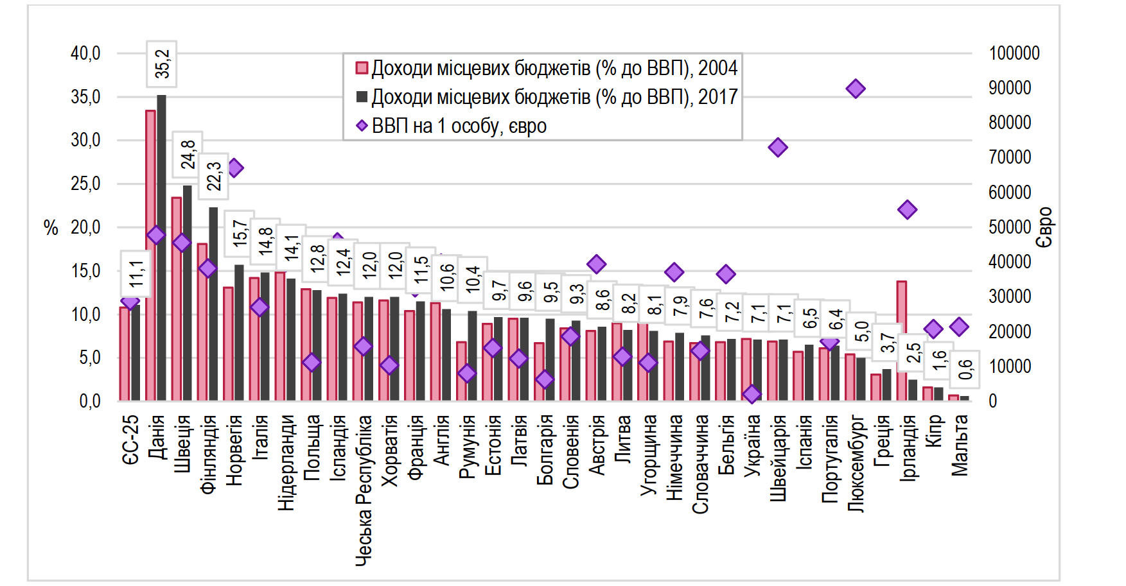
Рис. 1.1. Порівняння частки доходів місцевих бюджетів у ВВП європейських країн та розміру ВВП на одну особу [14]
Вектор процесів децентралізації у різних країнах світу є різним. Якщо Данія, Болгарія, Естонія, Румунія, Словенія, Швеція та Фінляндія, впродовж 2004-2015 років поглиблювали децентралізацію, то Англія, Ірландія, Литва, Люксембург, Нідерланди та Угорщина спрямовували економічну політику в сторону посилення централізації.
Причини децентралізації у різних країнах світу значно різняться. Для пострадянських країн Східної Європи характерні намагання демократизувати власну політичну систему, а саме: процеси децентралізації 2000, 2004, 2006 років. На відміну, децентралізація в Греції, Італії та Португалії мотивована лише намаганням підвищити ефективність надання суспільних послуг, зокрема у таких сферах, як освіта, охорона здоров’я та громадський транспорт.
Зауважимо на неоднозначності наслідків децентралізації в короткостроковому періоді для більшості держав. За висновками аудиту Світового банку, лише на сьомий рік економічних реформ можливо отримати сталі та позитивні показники національної економіки.
Враховуючи вищезазначене, можна сформувати принципи до методичних підходів оцінювання ефективності механізмів децентралізації щодо їх впливу на соціальний й економічний розвиток регіонів:
- концепція реформи визначає цілі для різних адміністративно-територіальних утворень, що потребує деталізованого аналізу результативності дії механізмів адміністративно-фінансової децентралізації на різних рівнях – регіональному, районному, міст та ОТГ;
- необхідність оцінки реального стану децентралізації вимагає проведення якісного аналізу функціонування механізмів децентралізації із чіткою детермінацією рівнів управління, із забезпеченням нормативного й правового регулювання, фінансового забезпечення, безпосереднього надання суспільних благ;
- децентралізація є результатом передачі на нижчі рівні фінансового ресурсу та повноважень щодо розпоряджання ним, а саме, оцінюючи залежність місцевих бюджетів від асигнувань з державного бюджету, необхідно моніторити спроможність органів управління базового рівня забезпечувати з власних доходів власні, а не делеговані повноваження.
Якщо оцінювати рівень децентралізованості влади та державних фінансів в Україні на тлі світового та, зокрема, європейського досвіду, можемо дійти таких висновків: – на сьогодні Україна є найбільш централізованою країною Східної Європи та характеризується відносно низьким рівнем децентралізації у порівняно із розвинутими країнами Європи та світу (рис. 1.1). Водночас серед групи країн з доходами менше 4 тис. євро на одну особу Україна (2,1 тис. євро на одну особу) демонструє один з найвищих рівнів децентралізації. Тому слід акцентувати, що для України важливими є одночасно два питання:
1) перерозподіл бюджетного ресурсу та повноважень на місцевий рівень;
2) забезпечення сталого економічного зростання, збільшення ВВП і, відповідно, фінансової бази державного управління загалом.
Таким чином, у контексті зазначених завдань та чіткого розподілу повноважень між рівнями публічного управління визначено цілі, котрі ставляться для них й від досягнення яких залежить успіх фінансової децентралізації в цілому (табл. 1.1).

Таблиця 1.1
Цілі реформи в розрізі рівнів публічного управління [14]
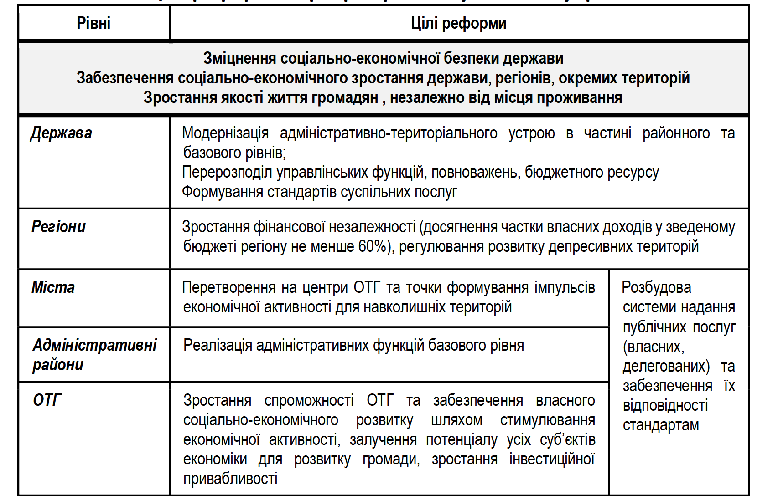
Підсумовуючи вищенаведене зазначимо, що реформування в Україні направлене на зміцнення економічної безпеки держави, забезпечення стабільного зростання якості життя в територіальних громадах усіх рівнів.

  - Організаційно-правові аспекти акумулювання бюджетних ресурсів на локальному рівні

Особливо вагома частка у системі механізму забезпечення фінансової незалежності місцевого самоврядування посідає нормативно-правове забезпечення, в основі якого є – Конституція України, Європейська хартія місцевого самоврядування, закони України, постанови Верховної Ради України, укази Президента України, постанови та розпорядження Кабінету Міністрів України, кодекси України (Господарський, Бюджетний, Податковий, Цивільний, Кримінальний, Земельний), накази міністерств, рішення міських, сільських і селищних рад.
Засадничі європейські принципи місцевої демократії втілені в конституційному законодавстві України, які слугують основою для здійснення реформ місцевого самоврядування та територіальної організації влади виступає Закон України «Про добровільне об’єднання територіальних громад» [15], Методика формування спроможних територіальних громад [16]. Нормативно-правовий базис децентралізаційних процесів в Україні наведено в Додатку А.
Функціонування механізму забезпечення фінансової самостійності місцевого самоврядування забезпечують окремі суб’єкти фінансових відносин, які відносяться до різних рівнів та сфер, котрі керуються різними факторами політичного, економічного та гуманітарного характеру.
До основних груп суб’єктів механізму забезпечення фінансової самостійності й незалежності місцевого самоврядування «відноситься:
- Верховна Рада України – орган законодавчої влади;
- органи виконавчої влади;
- органи місцевого самоврядування;
- суб’єкти господарювання;
- громадські об’єднання;
- вітчизняні та міжнародні донорські організації;
- фізичні особи та домогосподарства» [16].
Адже, бюджетну політику на наступний бюджетний період визначає Верховна Рада України, а саме, розглядає проект, приймає та вносить зміни до закону про Державний бюджет України, здійснює контроль за виконанням закону про Державний бюджет України – заслуховуючи звіт про його виконання, а також, затверджує річний звіт про виконання закону про Державний бюджет України. На практиці такі завдання покладені на Комітет Верховної Ради України з питань бюджету, загалом щодо законопроектної роботи підготовки та попереднього розгляду питань, які належать повноваженям Верховної Ради України.
До основних суб’єктів механізму забезпечення фінансової самостійності місцевого самоврядування, що представлені органами виконавчої влади України, відноситься Кабінет Міністрів України; міністерства та центральні органи виконавчої влади; місцеві органи виконавчої влади, котрі формують й забезпечують роботу для складання проектів бюджетів, а також готують всі робочі документи та матеріали щодо проектів бюджетів, забезпечують виконання бюджетів, проводять контроль за їх виконанням та формують і подають звітність про виконання бюджетів.
Робота органів місцевого самоврядування в контексті механізму забезпечення фінансової самостійності місцевого самоврядування передбачає цілісність заходів, що будуть направлені на формування та раціональне використання фінансових асигнувань, необхідних для задоволення потреб територіальної громади, для збільшення дохідної частини місцевих бюджетів, а також наданні своєчасного та повного фінансового забезпечення адміністративних послуг, координації фінансових відносин щодо розвитку територіальних спільнот та зростання якості життя їх громадян.
Господарники володіють левовою часткою суспільних фінансів й безпосередньо не підпорядковуються органам державного управління та місцевого самоврядування [8, c. 119–125]. Завдяки функціям, які закріплено на законодавчому рівні шляхом введення конкретних регуляторних норм й організаційних заходів місцеві органи самоврядування спрямовують ресурси суб’єктів господарювання, організацій та домогосподарств на конкретні цілі.
Основне призначення громадських об’єднань – здійснення та захист прав та забезпечення суспільних, а саме: економічних, соціальних, культурних, екологічних, та інших інтересів громадян в органах державної влади. Оскільки, громадські об’єднання вступають у відносини з органами місцевого самоврядування як організована міцність скерованих інтересів та зацікавленість для налагодження партнерських відносин між елементами системи механізму та суб’єктами господарювання, установами, організаціями, спілками, та громадськістю в цілому.
Як показує практика, громадські об’єднання впливають на процес забезпечення фінансової самостійності місцевого самоврядування, надаючи технічну, організаційну, фінансову підтримку й діляться тими знаннями й навиками, котрих не вистарчає громаді для підвищення якості життя місцевого населення.
В умовах сьогодення для якісного контролю за використанням бюджетних асигнувань та подолання корупції громадяни володіють такими інструментами, як візуалізація бюджету та рівень прозорості місцевих бюджетів, державні закупівлі через «Prozorro», перелік майна громади, електронна інформаційна система фінансового управління, планові аудити, антикорупційні програми, звітність, що підлягає оприлюдненню, профілактика конфліктів інтересів. Важливе значення в організації та втіленні перелічених інструментів мали громадські організації, міжнародні донорські та вітчизняні організації.
До джерел механізму забезпечення фінансової самостійності місцевого самоврядування можна віднести усі фінансові кошти, котрі можна спрямувати на забезпечення потреб певного регіону, а саме, ресурси центральних й місцевих органів влади, підприємств, організацій, міжнародних та донорських організацій, а також фізичних осіб [12, c. 160-163]. Наведені потоки фінансування розвитку територіальної громади можна класифікувати за різними напрямками.
Доходи бюджетів різних рівнів відповідно до статті 9 Бюджетного кодексу України класифікуються за групами [13]:
- податкові надходження – загальнодержавні і місцеві податки, збори та інші обов’язкові платежі, передбачені Податковим кодексом України;
- неподаткові надходження – доходи від відчудження власності, підприємництва; адміністративні збори й платежі, доходи від некомерційного продажу; надходження від штрафів пені та фінансових санкцій; інші неподаткові надходження;
- доходи від операцій з капіталом;
- трансферти.
Зауважимо, що залежно від рівня бюджетної системи доходи розподіляються або за загальнодержавними законами, або відповідно до рішень органів місцевого самоврядування. «До закріплених належать доходи, які на довготривалій основі передаються до місцевих бюджетів у повному розмірі або за єдиною часткою для всіх регіонів. На відміну, до регулюючих відносять загальнодержавні податки, які згідно з нормативами відрахувань розподіляються між різними рівнями бюджетної системи» [12, c. 160–163].
Розміри таких відрахувань приймаються Верховною Радою України, в контексті соціально-економічних нормативів бюджетної забезпеченості громади й стану місцевих потоків доходів. До власних надходжень відносять місцеві податки й збори, платежі, що встановлюються органами місцевого самоврядування, доходи від майна, що належить громадам, доходи підприємств комунальної власності. [12, c. 160–163].
Суттєвим дохідним потоком місцевих бюджетів є кошти, котрі надходять з Державного бюджету, та називаються бюджетними трансфертами.
Таким чином, знаряддям механізму забезпечення фінансової незалежності місцевого самоврядування виступають сукупність засобів, потрібних для формування та використання фінансових асигнувань. Найбільш значимі є: «доходи та видатки міських бюджетів, місцеві податки та збори, неподаткові надходження, трансферти, дотації, субвенції, субсидії, пільги та преференції, державні компенсації, інвестиції, державне замовлення, фінансові стимули, страхові платежі, кредитні продукти, програми, проекти соціально-економічного розвитку».
Важливим для розвитку територіальних одиниць є раціональне поєднання й системне використання фінансових знарядь усіх суб’єктів. Дана відповідність сприятиме покращенню функціонування об’єктів, як виробничої так і невиробничої сфери, покращенню економічного та соціального стану у певних регіонах, і розвитку соціально-економічного середовища функціонування територіальних об’єднань. Наведені структурні компоненти механізму забезпечення фінансової самостійності місцевих громад можна відобразити у вигляді схеми (рис. 1.2).

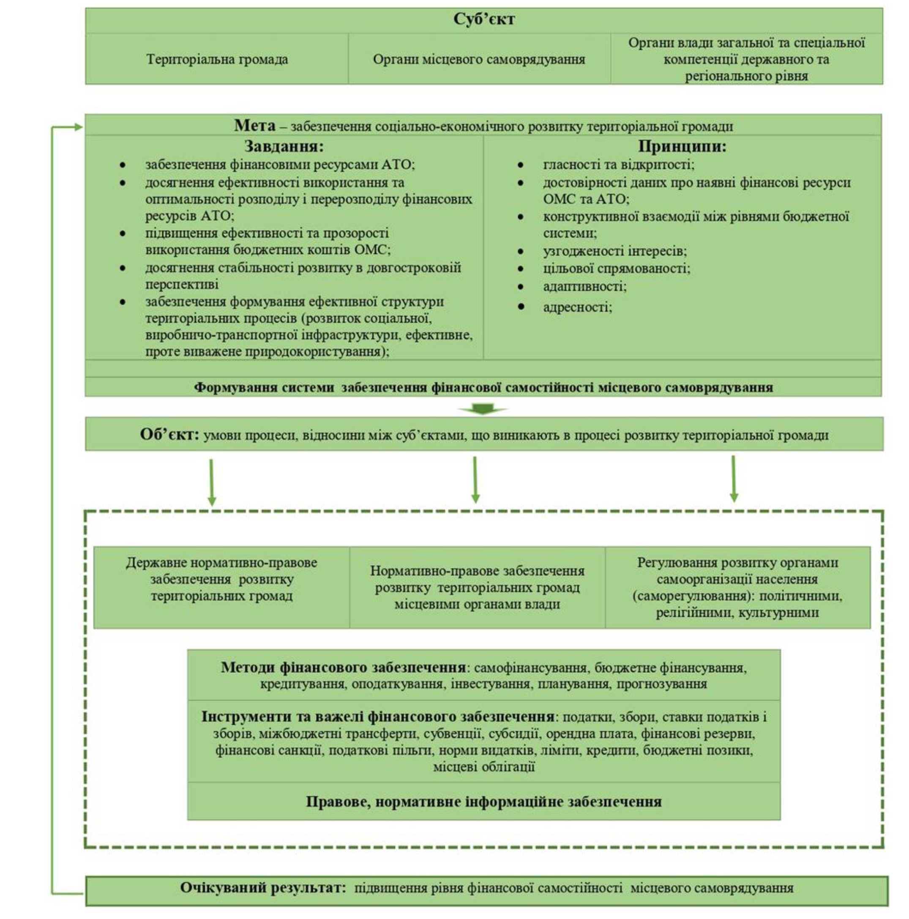
Рис. 1.2. Компонентна архітектоніка формування фінансового базису місцевого самоврядування в Україні [13]
З метою розвитку територіальних об’єднань одним із елементів для досягнення поставлений цілей виступає стратегія. Вона регламентує завдання для кожного елемента системи, погоджує їх діяльність для досягнення поставленої мети.
Створення стратегії забезпечення фінансової самостійності органів місцевого самоврядування дасть можливість для забезпечення високого рівня мотивації й залучення та координації всіх одиниць системи в зазначені фінансові процеси.
Оскільки, стратегія забезпечить передумови для кращого наповнення місцевих бюджетів через формалізацію цілей покращення стану територіальних одиниць й розуміння єдності між цілями та ресурсами, потрібними для їх досягнення. Одно час така стратегія не завжди викладена окремим документом, вона може бути складовою комплексних стратегій розвитку територіальних об’єднань.
В Україні до 2015 року мала місце надмірна централізація повноважень органів виконавчої влади щодо відповідних фінансових ресурсів та майна що, зумовила необхідність реформ з децентралізації та наділення територіальних громад повноваженнями розподілу фінансово-матеріальних ресурсів.
Саме тому фінансову децентралізацію направлено на забезпечення можливості місцевих органів самостійно вирішувати питання регіонального значення за рахунок власних ресурсів.
Отже, в умовах децентралізації механізм забезпечення фінансової стабільності місцевого самоврядування започатковано на досягненні компромісу між інтересами держави та територіальних об’єднань. Такий компроміс можливо досягнути лише завдяки забезпеченню фінансової незалежності регіонів, котра не суперечитиме принципам єдності держави.
Ми переконані, що в контексті нашого дослідження важливим є з’ясування дефініції «територіальна громада», «об’єднана територіальна громада» як безпосередній базис фінансової децентралізації. На основі проведеного дослідження відмітимо, що державницько-правова доктрина минулого століття використовувала поняття «територіальної громади», трактуючи її як первинну одиницю місцевого самоврядування, чим, викривили правову природу її суб’єктів на локальному рівні, оскільки вони функціонували не як громадяни держави, а як мешканці певного регіону.
М.О. Баймуратов стверджує: «до сучасної української науки термін «територіальна громада» увійшов з книги польського науковця
Я. Щепаньського «Елементарні поняття соціології» як синонім категорій «територіальний колектив» та «міське співтовариство» [17].
На думку Б. К. Копила «територіальною громадою є група людей, члени якої прив’язані узами спільних відносин до території, на якій вони мешкають, і узами відносин, що випливають з факту проживання на спільній території». [15]
Отже, мова йде про стабільну форму соціального життя, де основний акцент існування визначається спільністю території проживання, тотожно як і у вітчизняному правовому визначенні даної категорії.
Формуючи власне трактування терміну «територіальна громада» на основі дослідження напрацювань науковців, як вітчизняних так зарубіжних можна сформулювати його трактування побудоване відповідно до вітчизняних політико-правових закономірностей, що базуються історичному сприйнятті спільноти та психологічному усвідомленні своєї ролі в організації та розвитку громади.
В умовах сьогодення вітчизняні науковці по різному визначають суть категорії «територіальна громада». О. Батанов, М. Баймуратов, О. Мороз зосереджують свою увагу на соціальній взаємодії всередині об’єднання.
На відміну В. Кампо, М. Краснов та В. Фадєєв, акцентують свою увагу на територіальній приналежності жителів громади.
На наше переконання значимим є досягнення єдності в розумінні такого поняття, характеризуючи «територіальну громаду» цілісно, як систему з сукупністю різноманітних зв’язків та відповідним просторовим розташуванням, врахуванням часового вектора розвитку та психологічних, соціальних, історичних умов еволюції (рис. 1.3).
Вважаємо, що «територіальна громада» – це природно організоване об’єднання людей, складовими якої є фізичні особи, котрі мешкають, працюють чи мають у власності нерухоме майно на території в межах одного або кількох населених пунктів з єдиним адміністративним центром, що відрізняється сукупністю стабільних зв’язків та можливістю реалізації спільних інтересів в питанні власного життєзабезпечення, соціального й економічного розвитку та виступає представником місцевого об’єднання та має у власності комунальне майно на певній території.
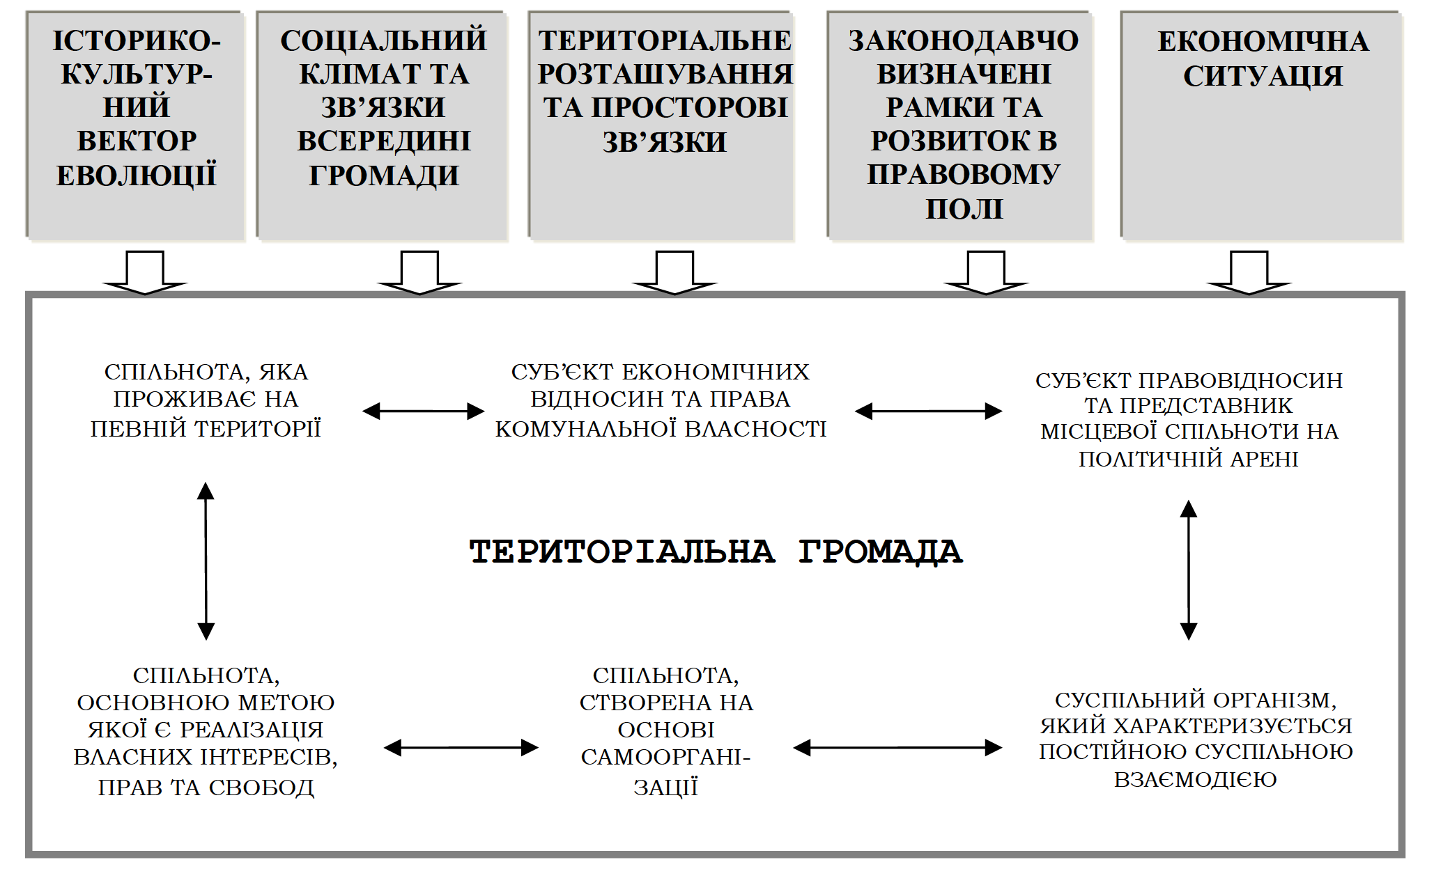
Рис. 1.3. Комплексність дефініції «територіальна громада» [17]
Відповідно до статті 143 Конституції України [54] «можна виокремити наступні основні повноваження територіальних об’єднань:
- управління комунальним майном;
- затвердження програм соціально-економічного розвитку та контроль за їх виконанням;
- затвердження місцевих бюджетів та контроль за їх виконанням;
- визначення в межах законодавства місцевих податків та зборів; - проведення місцевих референдумів;
- утворення, реорганізація та ліквідація підприємств, організацій та установ, які знаходяться в комунальній власності, та контроль за їх діяльністю тощо». [54]
Належне існування та розвиток територіальних спільнот різних рівнів не можливо без системного та дієвого механізму забезпечення таких економічних одиниць достатніми фінансовими коштами та знаряддями для їх ефективного споживання.
Результативність функціонування механізму забезпечення фінансової спроможності місцевого самоврядування залежить від ступеня ефективності взаємодії держави через центральні органи влади, з одного боку, та органи місцевого самоврядування, а саме, підприємств та громадських організацій – з іншого. Саме тому усвідомлення сутності та складових елементів цього механізму є значущим не тільки із наукового погляду, а й для результативного здійснення діяльності органами місцевого самоврядування.

Висновки до розділу І
На сучасному етапі розвиток України характеризується зміщенням акцентів в сфері державного контролю регіонального розвитку в напрямку адміністративної та фінансової децентралізації, що супроводжується передачею повноважень й фінансово-матеріальних ресурсів на місцевий рівень. Метою зазначених реформ виступає формування організаційно-економічних засад розвитку територіальних об’єднань в державі на основі результативного використання податкового потенціалу. В такому випадку посилюється на органи місцевого самоврядування відповідальність за раціональне використання ендогенної спроможності об’єднання, раціональність організації життєдіяльності її громадян та залучення незадіяних джерел розвитку регіонів.
Реформування адміністративного та територіального устрою й впровадження в державі основ фінансової децентралізації передбачає фінансову, організаційну та управлінську незалежність територіального об’єднання від рішень центральних органів влади.
Така самостійність можлива при умові ефективного та раціонального залучення всіх наявних фінансових та матеріальних ресурсів. Мова йде про «цілісний економічно-соціальний та екологічний розвиток на основі сталого використання джерел».
Система наявних в територіальній спільноті ресурсів являє базис забезпечення розвитку певного регіону. У її складі виокремлюють базові та соціально і економічно обумовлені ресурси. Їх раціональне використання буде основою виконання повноважень, які надані спільноті.
В наслідок децентралізації управлінських повноважень на рівень ОТГ було передано повноваження, які в сучасних умовах функціонування сільських, селищних та міських рад відносилися до повноважень районної державної адміністрації та районних рад.
Отже, об’єднані територіальні громади отримали додаткові фінансові потоки, розширені повноваження та прямі стосунки з державним бюджетом. Втілення повноважень на основі використання матеріальних, трудових та фінансових ресурсів є базисом, що забезпечує потенціал території та гарантує його використання для процвітання регіону.

РОЗДІЛ ІІ
ПРАГМАТИЗМ ЗАЛУЧЕННЯ ФІНАНСОВИХ РЕСУРСІВ ТА ІНВЕСТИЦІЙ НА РІВНІ ОТГ В УКРАЇНІ

2.1. Діагностика створення об’єднаних територіальних громад в Україні

Реформування місцевого самоврядування означає єднання територіальних спільнот, що дозволить ефективне функціонування за рахунок укрупнення й розширення повноважень акумулюючи більше ресурсів для реалізації проектів місцевого розвитку, а також підвищення рівня якості життя місцевих громад. Реорганізація органу місцевого самоврядування, створення територіальних об’єднань, делегування повноважень з розподілу ресурсів на місця в межах децентралізації влади передбачає насамперед підвищення фінансової незалежності та економічної й інвестиційної привабливості територій для якісного й комфортного проживання громадян. Важливою ознакою функціонування створених адміністративно-територіальних об’єднань є усвідомлення про те, що територію об’єднує не лише назва, а й нове спільне бачення майбутніх інтересів та перспектив.
Формування спроможних об’єднаних територіальних громад в умовах сьогодення й невизначеності, що обумовлена об’єктивними та суб’єктивними факторами, спонукає пошук адекватних інструментів та механізмів і методів забезпечення їх послідовного та цілісного розвитку за рахунок ресурсного потенціалу та пошуку новітніх ресурсних можливостей.
Слід відмітити, що стратегічне управління є одним із найбільш дієвих інструментів реагування на зміни із врахуванням конкретно визначених, науково обґрунтованих пріоритетів. Вагому роль у даному процесі відіграє реорганізація органів місцевого самоврядування.
Процес децентралізації та об’єднання у територіальні громади триває й надалі. На практиці даний процес зіткнувся з труднощами та проблемами, частину яких вдалось подолати, за допомогою, оперативного аналізу, оскільки, причина труднощів у недосконалому законодавства. Успішність цього процесу, в першу чергу залежить від бажання суспільства співпрацювати з органами місцевої влади, оперативно приймати рішення посадовцями щодо проведених реформ. Зауважимо, що виникають труднощі під час створення територіальних громад, які пов’язані із проявом на окремих територіях «місцевих олігархів» та їх небажанням делегувати важелі влади в руки інших новообраних громадян.
Згідно Закону України № 157 від 5 лютого 2015 року «Про добровільне об’єднання територіальних громад» [21], що у свою чергу, урядом прийнято Методику формування спроможних територіальних громад (постанова Кабінету Міністрів України № 214 від 8 квітня 2015 року) [22]. У відповідності до затвердженої Методики, «спроможною територіальною громадою, можуть вважатися добровільно об’єднанні села, селища, міста, які здатні самостійно або через місцеві органи влади забезпечити високий рівень надання різних послуг, насамперед у сфері охорони здоров’я, житлово-комунального господарства, соціального захисту, освіти, культури, які б враховували фінансове забезпечення, кадрові ресурси та розвиток інфраструктури адміністративно-територіальної одиниці» [22].
Практичне впровадження процесу об’єднання територіальних громад розпочалося в 2015 році, й було утворено 159 об’єднаних територіальних громад, які об’єднали 793 територіальні одиниці, у цьому ж році було обрано нові органи місцевого самоврядування. Об’єднані територіальні громади отримали ширше коло повноважень та додаткові фінансові ресурси, для сталого розвитку, що у свою чергу дозволило запровадити реалізацію новітніх проектів розвитку інфраструктури, а саме: ремонт доріг, реконструкцію будівель адміністративного призначення, а також будівництво нових шкіл, дошкільних закладів, спортивних майданчиків, очисних споруд, систем вуличного освітлення, створення комунальних підприємств, закупівлі обладнання тощо.
Значний прогрес відбувся у 2016 році, оскільки кількість громад зросла у два рази.
Починаючи з січня 2017 року в Україні вже налічувалось 366 об’єднаних територіальних громад, в які об’єдналось 1740 територіальних одиниць, відбулися перші вибори до місцевої влади. Для того, щоб врегулювати нагальні питання громад у 2017 році було ухвалено низку законодавчих та нормативних документів.
На рисунку 2.1, і рис. 2.2 відображено динаміку утворення об’єднаних територіальних громад з 2015 по 2019 рік.
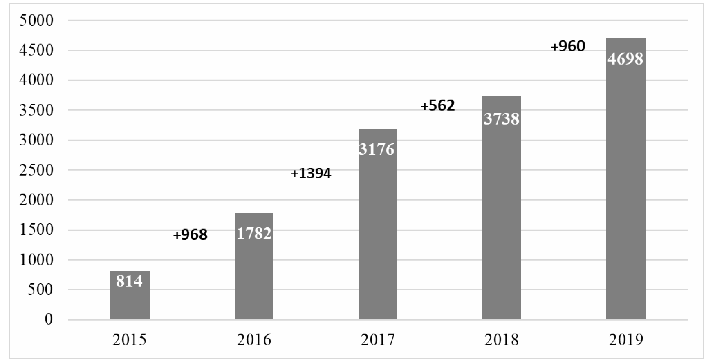
Рис. 2.1. Діагностика створення ОТГ в Україні [20]

Позитивну динаміку показав процес формування об’єднаних територіальних громад в Україні. Протягом 2019 року було зроблено кардинальні кроки щодо розвитку територіальних громад, а також вдосконалення законодавчого-правового забезпечення створення об’єднаних територіальних громад. Однак, також є і невирішені проблеми, оперативного та стратегічного характеру, які слугують перешкодами для подальшої реалізації реформи.
В Україні створено 1029 об’єднаних територіальних громад станом на 10 січня 2020 року, з населенням 11,7 мільйонів мешканців. Перспективними планами формування територій громад покрито 90,3 % території держави. Лідери та аутсайдери зі створення об’єднаних територіальних громад в переліку регіонів за минулий рік суттєво не змінився.
Враховуючи результати першого моніторингу процесу децентралізації та реформування місцевого самоврядування Міністерства розвитку громад та територій України: в цілому було утворено 1029 об’єднаних територіальних громад, з яких 223 об’єднаних територіальних громад утворилися в 2019 році (у 2018 – лише 141), в котрі об’єдналися 4698 громад. Відмітимо, що значна кількість об’єднаних територіальних громад, створених під політичним тиском є слабкими, також 6263 громад до сьогодні не об’єдналися, що негативно впливає на їх розвиток.
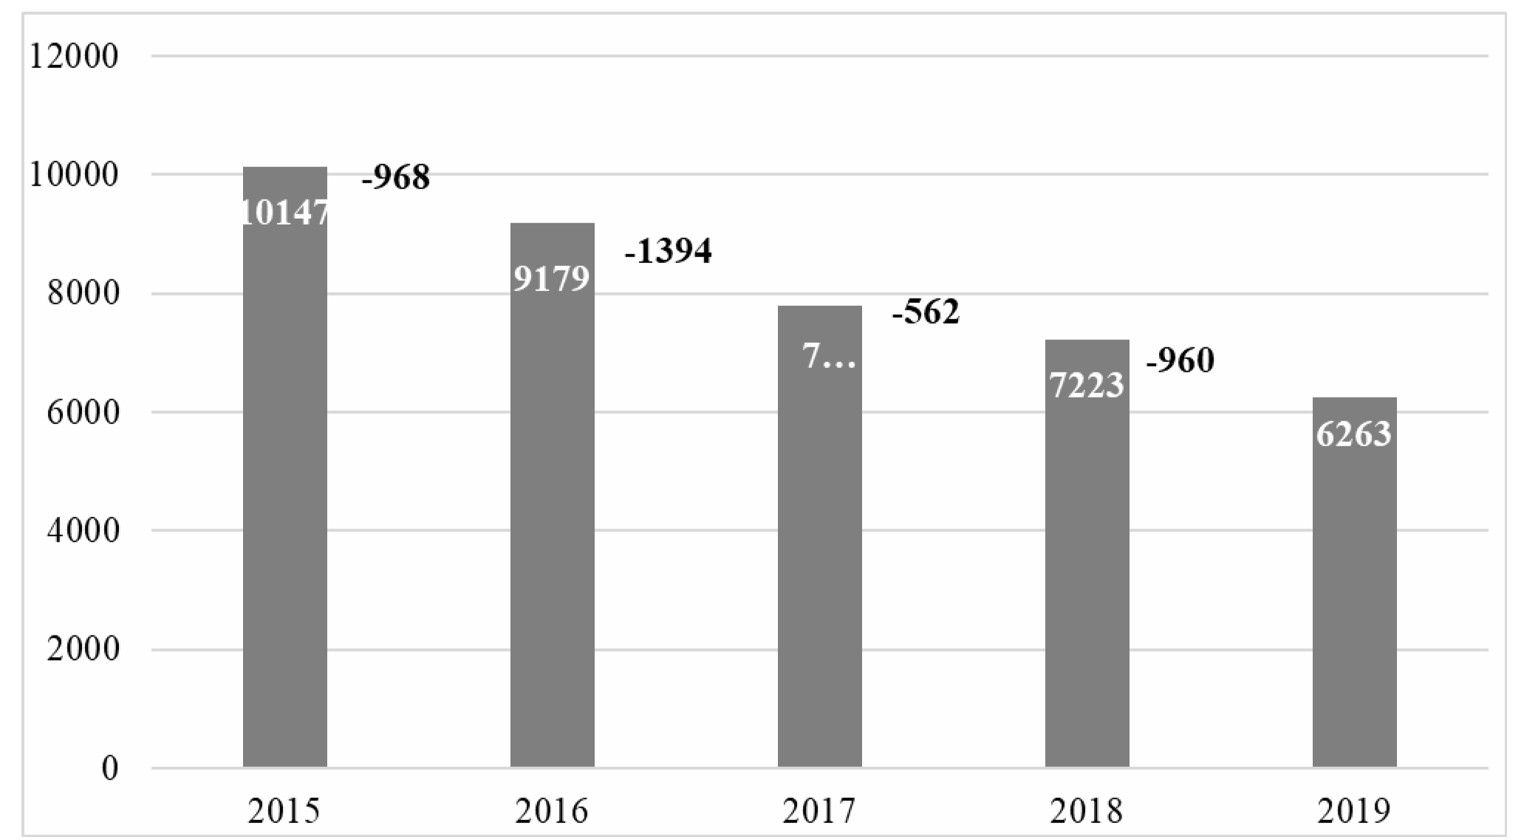
Рис. 2.2. Динаміка нестворених та не приєднаних громад в Україні [20]
Відмітимо, що починаючи з 2019 року об’єднання заключили про співпрацю 296 договорів, а відповідно 530 договорів на початок 2020 року. Також було створено адміністративні центри по наданню послуг в кількості 775 ЦНАП в 2019 році, а початок 2020 року відбулося збільшення до 806 ЦНАП, в наслідок збільшення новоутворених ЦНАП [23].
В 2019 році активізувався процес приєднання громад до об’єднаних територіальних громад та обласних міст. Механізм об’єднання сусідніх громад зачепив понад 100 територіальних спільнот. В цілому до них доєдналися майже 250 сусідніх сільських та селищних рад. За спрощеною процедурою понад 100 громад приєдналися до 44 міст обласного значення.
Останнім часом реформа об’єднання громад дещо сповільнилася. Протягом 2019 року до лідерів з територіального реформування потрапили: Волинська, Запорізька, Житомирська, Хмельницька, та Чернігівська області. На початку 2020 року – Житомирщина, Дніпро, Чернігівщина, Хмельниччина та Запоріжжя.
Регіони-аутсайдери також не зазнала значних змін. На початку 2019 року це були Вінницька, Полтавська, Київська Кіровоградська та Закарпатська області. На початку 2020 – Київська, Львівська, Закарпатська, Вінницька та Кіровоградська області.
Після затвердження перспективного плану формування територій громад Закарпатської області по рейтингу піднятися на два щаблі вище, що позитивним результатом об’єднаних громад.
Вивчаючи питання щодо особливостей утворення об’єднаних територіальних громад в Україні, виявлено, що значна частка таких об’єднань сформовані шляхом укріплення двох або трьох місцевих рад (55,2%) (рис. 2.3).
Зазначимо, що серед селищних об’єднаних територіальних громад даний показник становить 61,8 відсотка. Оскільки, левова частка вітчизняних сільських громад до реформування фінансово залежала від підтримки з центру, то об’єднання таких рад також буде неспроможним та залежним від фінансової підтримки ззовні.
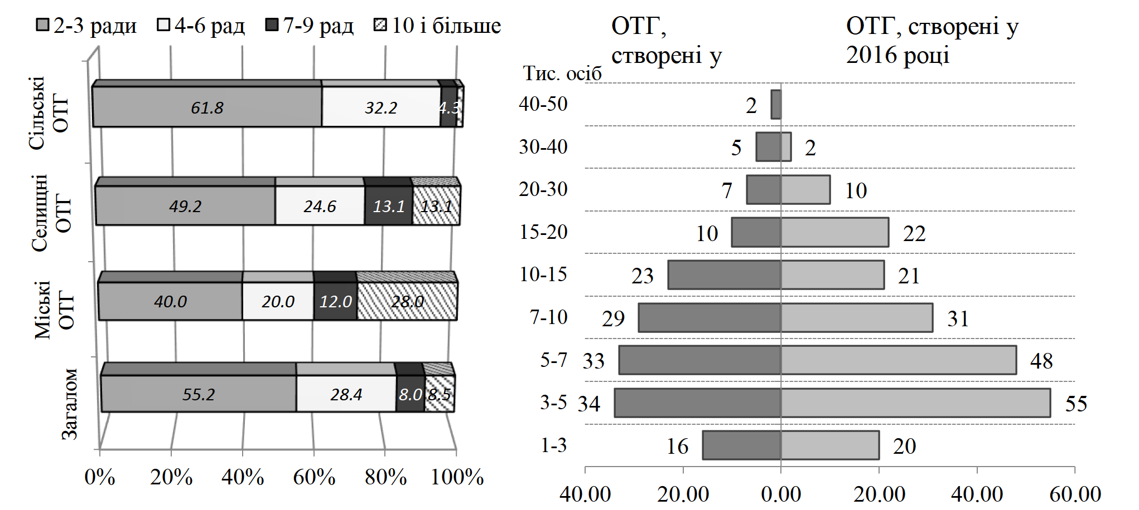
Рис. 2.3. Особливості формування ОТГ в контексті визначення кількості об’єднаних місцевих рад та чисельності жителів [14]

Однією з найуспішніших реформ уряду є децентралізація, яку підтримують не лише українці, але й міжнародна спільнота через фінансову підтримку.
Зауважимо, що деякі об’єднання територіальних об’єднань формувались не дотримуючись вимог Методики щодо їх створення [20]. Певні об’єднаних територіальних громад виникають для того, щоб отримати додаткові ресурси та повноваження, не будучи в стані розпочати економічні процеси та забезпечити своїх мешканців відповідним рівнем послуг оскільки, в них відсутня інфраструктура та ресурси належної якості, що унеможливлює забезпечення сталого розвитку громад.
Розвиток такої практики ставить під загрозу нівелювання сутності реформи, оскільки замість сильних територіальних об’єднань виникають неспроможні об’єднання зі слабкою інфраструктурою та кадрами .
Повноваження органів об’єднаних територіальних громад значно об’ємні: «від розробки стратегії розвитку до організації благоустрою сіл і селищ, які входять до складу об’єднаних територіальних громад».
Зокрема рада затверджує бюджет об’єднаних територіальних спільнот та формує виконавчий комітет; визначає місцеві податки й збори; регламентує соціальний, економічний та культурний розвиток об’єднаних територіальних громад. Виконавчий комітет своєю чергою забезпечує виконання бюджету об’єднаних територіальних громад; координує діяльність відділів, управлінь, комунальних підприємств, установ та організацій об’єднаних територіальних громад; наділене правом змінювати або ж скасовувати акти підпорядкованих відділів, управлінь та їхніх посадових осіб. Розвиток територіальних об’єднань необхідно координувати з загальною регіональною стратегією розвитку. Це дасть можливість для формування конкурентоспроможних територій, відроджуючи чи посилюючи місцевий бізнес. Одночасно в територіальних об’єднаннях зароджуються нові технологічно модернізовані напрями діяльності, залучаються інвестиції для розвитку сфер, про які раніше навіть не йшлося, співпрацюють між собою на основі міжмуніципальних договорів. Такий підхід стимулює держава, фінансуючи на конкурсній основі проекти об’єднаних територіальних спільнот, через дотації та субвенції. Тому органи управління об’єднаних громад повинні здійснювати стратегічне планування та приймати участь у ґрантах, вітчизняних та міжнародних проектах [24]. Реформа децентралізації «сприяє нормалізації економічної ситуації в країні, оскільки органи територіальних об’єднань несуть відповідальність перед громадянами – за результативність своєї роботи, а перед державою – за її законність» [25]. Управління розвитком об’єднаних територіальних громад дає можливість виявлення сприятливих важелів для внутрішнього так і зовнішнього середовища та використання їх для раціональної реалізації цілей, завдань та місії, територіального об’єднання, а також визначення напрямів стратегічного розвитку для передбачення та уникнення ризику при розв’язанні проблеми адаптації змін в процесі просування до намічених досягнень.
Стратегічне управління залежить від ефективної системи ресурсного забезпечення діяльності органів влади. Таким чином, вважаємо за необхідність наголосити на важливості ресурсного забезпечення процесу для ефективного прийняття та реалізації управлінських рішень. В наслідок чого, керівництво створює необхідні умови для залучення висококваліфікованого персоналу до процесів прийняття та реалізації управлінських рішень. Нагальним завданням для стратегічного адміністрування є приведення ресурсів до відповідності реалізованих стратегій. В таких випадках розробляються спеціальні програми, які сприятимуть для ефективного розвитку управлінських ресурсів.
Підвищення якості управління на рівні органів місцевого самоврядування, забезпечує стратегічний підхід. Водночас, вдосконалення методики визначення програмних цілей, й вимір соціальної позитивності й економічної раціональності бюджетних програм, а також підвищення соціальної ефективності, дозволить залучити найбільший резерв поступлень до місцевого бюджету та створити належні медіа-умови для спрямування роботи органів місцевого самоврядування орієнтований на якісний результат, а не на потребу лише фінансування постійно зростаючих видатків соціального характеру, зменшуючи, й надалі зупинити «проїдання» бюджету. В наслідок таких зусиль буде змога перейти від споживання бюджетів до бюджетів, які спрямовані на якісний розвиток територіальних громад.
В кризових умовах обмежуються використання ресурсів місцевих бюджетів власне ресурсний потенціал територій має стати стимулом розвитку для забезпеченням місцевих бюджетів, що є вагомим завданням місцевих органів самоврядування [26]. В сучасних реаліях сьогодення фінансова самостійність територіальних об’єднань гарантує не лише належну якість адміністративних та соціальних послуг, що надаються мешканцям, а також перспективний соціально-економічний розвиток територій.
Перспективи покращення якості життя мешканців в регіонах взаємопов’язані із модернізацією та реорганізацією реформування органів місцевого самоврядування та територіальних органів влади, які вимагають більш активної позиції від місцевих органів влади задля раціонального використання внутрішнього потенціалу громади. Це призведе до визначення обґрунтованих пріоритетів стратегічного розвитку території, консолідації старань та засобів всіх суб’єктів розвитку реґіону для вирішення найбільш нагальних завдань.
Зазначимо, що стратегічними напрямами, за допомогою котрих сформовані фінансово-спроможні територіальні громади це: інвестиційна привабливість, стимулювання інноваційних видів економічної діяльності, конкурентоспроможна економіка, створення системи управління ресурсним забезпечення місцевих бюджетів. Самодостатність територіальних громад безпосередньо залежить від системи управління ресурсним забезпечення місцевих бюджетів.
Отже, система управління є комплексом відповідних методів та інструментарій, застосування котрих органами місцевого самоврядування в поєднанні із територіальними підрозділами центральних органів влади, суб’єктами підприємницької діяльності, політичними силами та громадськістю забезпечить мобілізації ресурсного потенціалу до місцевого бюджету.

2.2. Фіскальна результативність наповнення бюджетів ОТГ у вітчизняній практиці

Процес децентралізації у питанні формування нової територіальної структури в основному завершений, адже вже за станом на 2019 р. було утворено 951 об’єднану територіальну громаду, що поширювалися на понад 41% площі України та охоплювали близько 30% населення [31]. Щорічне зростання кількості нових спроможних громад у 2015-2019 рр. складало в середньому 34%. Платформою такої динаміки об’єднання стала сформована цільова нормативно-правова база, основу якої складають Закон України «Про добровільне об’єднання територіальних громад», зміни до Бюджетного Кодексу України (в частині визначення джерел надходжень до місцевих бюджетів), розпоряджень Кабінету міністрів України «Про визначення адміністративних центрів та затвердження територій територіальних громад» (усього 24 таких розпорядження). Переліченими актами унормовано механізм здійснення адміністративно-територіальної реформи, зокрема визначено основні умови добровільного об’єднання, зазначимо, що в складі об’єднаної територіальної громади не може існувати інше територіальне об’єднання, де є свій представницький орган місцевого самоврядування та цілісною є територія об’єднаної територіальної громади; а також об’єднана територіальна громада повинна розташовуватись в межах території зазначеної області; під час прийняття таких рішень щодо добровільного об’єднання територіальних громад в першу чергу до уваги беруться історичні, природні, етнічні, культурні та інші вагомі чинники, які впливають на соціально-економічний розвиток об’єднаної територіальної громади [32].
Важливим є аспект добровільності об’єднання, адже вже на етапі формування громади згладжуються можливі суперечності, спричинені певними історичними особливостями співіснування громад, що об'єднуються. Це знаходить свій конкретний вияв в обговоренні на рівні існуючої громади щодо доцільності об’єднуватися (або ж приєднуватися) з певною громадою, а в подальшому – закріпленні такого рішення сесією відповідної місцевої ради у вигляді згоди на об'єднання або клопотання при приєднання.
Однак визначальною особливістю проваджуваної реформи є не територіальний аспект, який хоч і є одним із базисних, а фінансово-бюджетний, оскільки саме створенням можливостей для наповнення місцевих бюджетів новоутворених громад, реформа наповнила реальними повноваженнями первинну ланку місцевого самоврядування. Це знаходить свій конкретний вияв й у цифрах обсягів надходжень до місцевих бюджетів – зростання зі 146,6 млрд гривень у 2016 році до 290 млрд гривень у 2020 році, або майже вдвічі.
Так, змінами до Бюджетного Кодексу України передбачено додатково до доходів, що отримувалися до об’єднання, зарахування до бюджетів об’єднаних громад 60 відсотків податку на доходи фізичних осіб [33], і це до того що вони також отримують, окрім іншого, в повному обсязі плату за землю та єдиний податок, що справляється на відповідній території. А лише по трьом згаданим джерелам надходжень частка в зведеній структурі місцевих бюджетів складає понад 75 відсотків (табл. 2.1).
Таблиця 2.1
Структура наповнення місцевих бюджетів по окремих податках у 2016-2020 рр. [30]
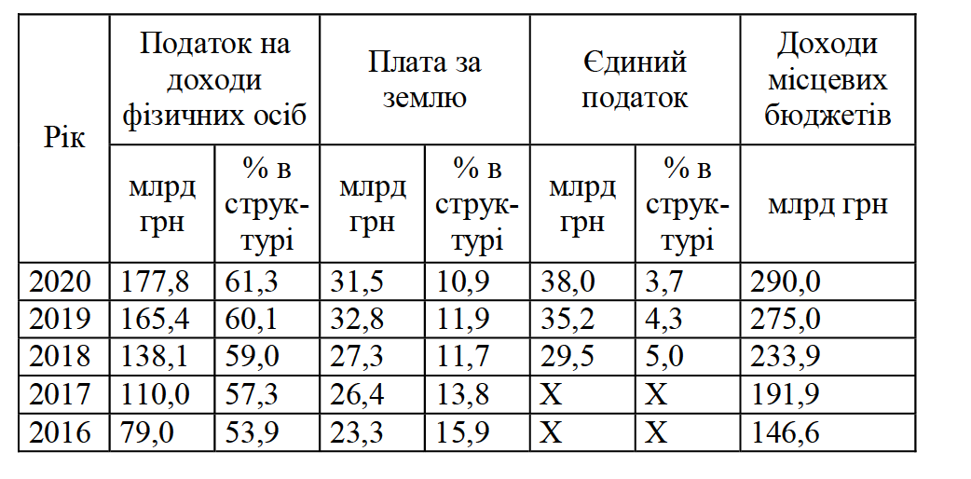
Окрім того, такі громади перейшли на прямі міжбюджетні відносини з державним бюджетом та мають право для здійснення місцевих запозичень, що поставить їх в одних рівень з територіальними громадами міст обласного значення, які вже мали такі повноваження до старту реформи децентралізації, і саме це було одним із факторів розриву між темпами розвитку територіальних громад таких міст в порівнянні з іншими територіальними громадами, що існували на той час.
Також необхідно зауважити, що внаслідок делегування окремих державних функцій на рівень об'єднаних територіальних громад, як то повноваження з утримання та фінансування сфер освіти, культури, соціального захисту, охорони громадського здоров’я та спорту, а також зменшення ролі місцевих державних адміністрацій (оскільки саме згадані суб’єкти забезпечували виконання перелічених функцій в попередній період), у тому числі й через активну передачу функцій з планування місцевого економічного розвитку – шляхом формування відповідних підрозділів в новоутворених громадах з одночасним їх скороченням в райдержадміністраціях, громади отримали можливість здійснювати перелічені функції через власний виконавчий апарат, що сформувався з цією метою, та на основі власних орієнтирів розвитку, визначених відповідною територіальною громадою, а не спущених зверху місцевою державною адміністрацією.
Водночас структура наповнення місцевих бюджетів районного рівня, в порівнянні з бюджетами ОТГ а також обласними бюджетами, є набагато скромнішою (табл.2.2), та включає лише джерела, які сформовані діяльністю відповідної ради (податок на прибуток підприємств та комунальних установ, що знаходяться у власності районних рад; поступлення грошових виплат за орендну від користування майновим комунальних підприємств; концесійні виплати щодо об’єктів власності комунальних господарств, де засновниками є районна рада), чи спроможними конкурувати – це ті, надходження з яких можуть вибороти й інші бенефеціари – територіальні об’єднання (сюди відносяться: адміністративний збір за державну реєстрацію майнових прав на нерухоме майно, що забезпечується районними державними адміністраціями; а також адміністративний збір за проведення державної реєстрації юридичних осіб, фізичних осіб – підприємців, господарників та громадських об’єднань, що здійснюється районними державними адміністраціями; оплата за зменшення термінів надання послуг в сфері державної реєстрації майнових прав на нерухоме майно та їх обтяжень й державної реєстрації юридичних осіб, фізичних осіб – підприємців та громадських формувань, а також плата за надання інших платних послуг, пов’язаних з також державною реєстрацією, що забезпечуються державними адміністраціями), або втрачають свою актуальність внаслідок подальшого розгортання реформи децентралізації, а також дерегуляційної політики держави (плата за ліцензії на певні види господарської діяльності та сертифікати, що видаються районними державними адміністраціями; орендна плата за об’єкти комунальної власності, що на умовах оренди передаються для користування районних державних адміністрацій).
Проаналізуємо вказані джерела наповнення районних бюджетів детальніше. Оплата за дозволи на введення певної господарської діяльності (ліцензування), сертифікати, що видаються органами районних адміністрацій, як джерело наповнення районних бюджетів втратило своє значення, в тому числі й унаслідок комплексу заходів з дерегуляції господарської діяльності, що була розгорнута Постановою КМУ «Про затвердження плану заходів щодо дерегуляції господарської діяльності» від 23.08.16 р. № 615-р. [35], результатом чого є наразі фактична відсутність у районних державних адміністрацій функцій з видачі ліцензій.
Таблиця 2.2
Податкова компонента наповнення місцевих бюджетів в Україні [30]
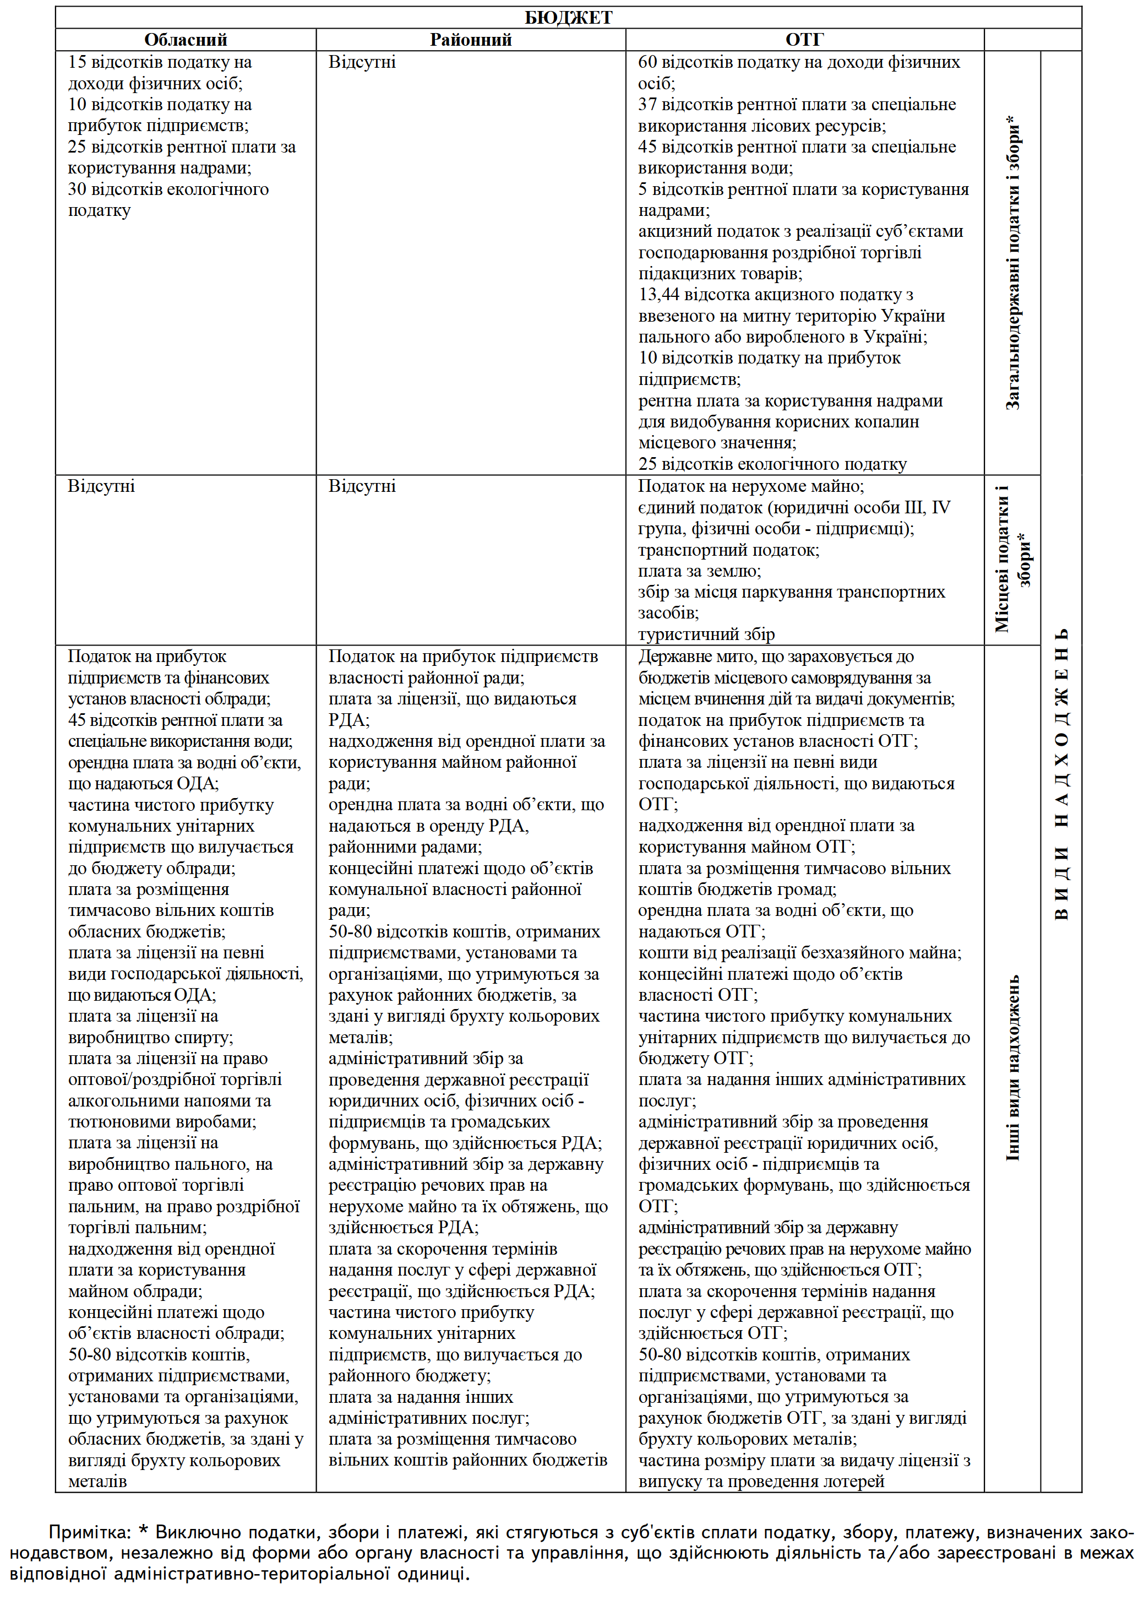
Усі види плати за державну реєстрацію – юридичних, фізичних осіб – підприємців, громадських об'єднань, а також нерухомого майна та їх обтяжень прогнозовано не матимуть значної ролі внаслідок того що подібні послуги надає кожна об’єднана територіальна громада, тому навіть з мотивів фізичної доступності, зручніше здійснювати реєстрацію за місцем здійснення діяльності або місцезнаходженням майна, вже не кажучи про активну роботу самих об'єднаних громад з промоції власних функцій з реєстрації та створення центрів надання адміністративних послуг (далі - ЦНАП) при об'єднаних територіальних громадах. Більше того, після завершення процесу децентралізації центри надання адміністративних послуг, як і посади державних реєстраторів можуть бути ліквідовані в зв’язку з тим, що мережа ЦНАП об’єднаних територіальних громад повністю покриватиме територію району, відтак зникне необхідність у функціонуванні ЦНАП при районних державних адміністраціях.
В контексті наповнення бюджетів ОТГ важливим є оцінка спроможності таких громад.
Таблиця 2.3
Критерії для оцінки рівня спроможності громади в Україні [27]
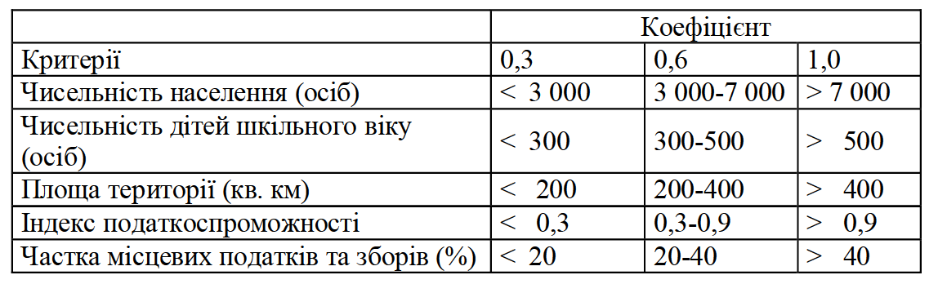
Податок на прибуток підприємств та комунальних установ, які перебувають у власності районних рад, рівно як і надходження від орендної плати за користування майном районної ради не зможуть забезпечувати наповнення дохідної частини відповідного бюджету з тих обставин, що розгорнуто процес активної передачі майна та об’єктів комунальної власності, таких як заклади освіти, культури, охорони здоров’я та інші, з районного рівня у власність об’єднаних територіальних громад, який має завершитися до 1 липня 2021 року, а в окремих регіонах цей процес вже в основному завершений. Це означає що дана стаття доходів виключається з районних бюджетів вже
в 2021 році. Заради об’єктивності необхідно зауважити, що певні об’єкти комунальної власності можуть залишитися у власності районних рад, як то підприємства й установи що забезпечують функціонування та експлуатацію будівель ради, а також матеріально-технічне забезпечення діяльності депутатського корпусу та апарату ради, однак, очевидно виникне питання щодо їх утримання, адже, як встановлено, доходи районних бюджетів, виходячи з нинішньої структури їх наповнення очікуються більш ніж на скромному рівні. Такий же висновок можна зробити й щодо перспектив концесійних платежів щодо об’єктів які перебувають у комунальній власності де районні ради є їх засновником та джерелом наповнення зазначених бюджетів.
За результатами розширеної оцінки фінансових показників бюджетів 806 ОТГ за 2019 р., проведеної за вісьмома індикаторами, наведемо узагальнену характеристику поточної фіскальної результативності децентралізації (табл. 2.4)
Таблиця 2.4
Моніторинг фіскальної результативності децентралізації в Україні [27]
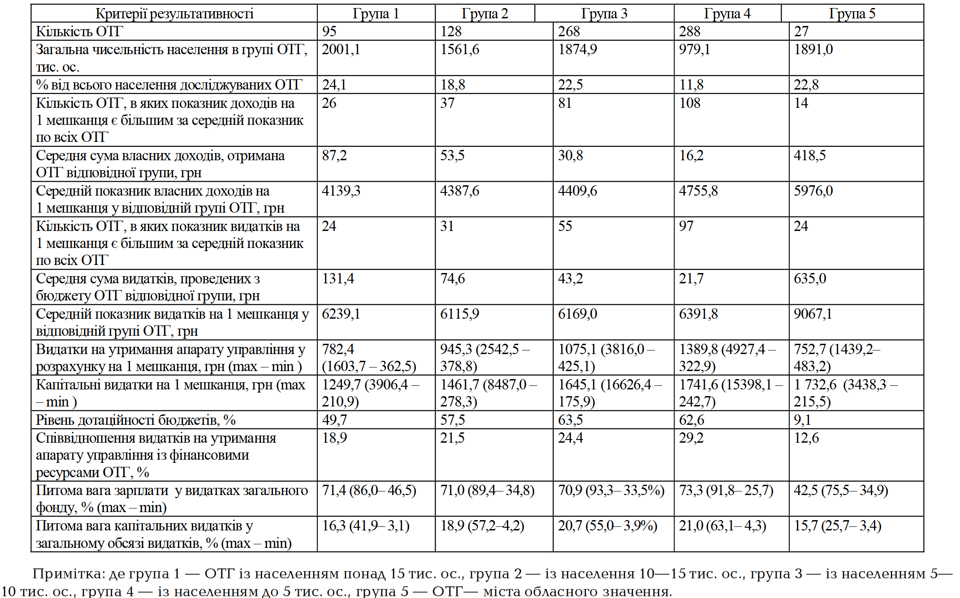
Резюмуючи викладене, необхідно зазначити, за період 2015-2020 рр. було не лише здійснено масштабну адміністративно-територіальну реформу, але що найголовніше, наділено реальними повноваженнями первинну ланку місцевого самоврядування, що знаходить свій вияв у додатково виокремлених джерелах наповнення місцевих бюджетів та їх різкому збільшенні.
За період розгортання вказаної реформи бюджети місцевого самоврядування загалом практично подвоїлися. Водночас потребує додаткового врегулювання питання джерел наповнення бюджетів органів спільного представництва громад субрегіонального рівня, оскільки за сучасних обставин, зважаючи на відсутність у їх структурі доходів від загальнодержавних та місцевих податків і зборів, виникають обґрунтовані сумніви у їх фінансовій здатності забезпечувати реалізацію визначених законодавством повноважень, а відтак – і щодо їх існування як елементу системи місцевого самоврядування України.

2.3. Моніторинг реалізації інвестиційних проектів в контексті розвитку територіальних громад

У сучасних умовах бюджетної децентралізації для об’єднаних територіальних громад (ОТГ) стають актуальними нові виклики фінансового забезпечення, що зумовлює виникнення проблемних аспектів не лише із наповненням бюджету ОТГ, формуванням фінансових ресурсів, достатніх для належного фінансування потреб громад, реалізації програми їхнього соціально-економічного, інфраструктурного та технологічного розвитку, а й із реалізацією нових інвестиційних проектів, пошуком потенційних інвесторів тощо.
Інвестиційний потенціал ОТГ П.В. Жук пропонує «розглядати як ресурси і можливості, які можуть бути мобілізовані для формування потоку інвестицій у створення та розвиток насамперед підприємств та інфраструктурних об’єктів комунальної власності (власності громади), а також підприємств інших форм власності, які здійснюватимуть виконання робіт і надання послуг на засадах публічно-приватного партнерства, забезпечуючи реалізацію повноважень і завдань територіальних громад як адміністративно-територіальних утворень у сфері комунального господарства, освіти, охорони здоров’я, культури, соціального захисту, екологічної безпеки тощо» [43, с. 18].
Не зовсім погоджуємось із цим трактуванням, оскільки направлення фінансових потоків у підприємства й об’єкти інфраструктури, що належать місцевим радам є малоефективним через їхню збитковість та критично застарілу матеріально-технічну базу.
Натомість З.О. Сірик інвестиційний потенціал територіальної громади визначає як об’єкт управління з боку органів місцевого самоврядування, що має базуватися на тому реальному соціально-економічному становищі, у якому на певний момент часу перебуває територіальна громада і може передбачати як більш ліберальні інструменти та механізми, так і імперативні методи. Автор пропонує стимуляцію розвитку інвестиційного потенціалу територіальної громади шляхом упровадження ефективного перерозподілу бюджетних надходжень, самофінансування за рахунок розвитку комунальних підприємств з їх подальшою корпоратизацією, формування такого інвестиційного клімату в межах повноважень органів місцевого самоврядування, який забезпечить необхідний рівень стимулюючого впливу на інвесторів [44, с. 131].
Інвестиційна привабливість врахована в межах інвестиційних можливостей території, пунктів поселення, які включено в економічний оборот, можливе залучення як прямих, так непрямих – опосередкованих інвестицій, як на початковому, так і на кінцевому етапі. Це мають бути фінансові ресурси, та отримані від реалізації земельні наділи, й землі які були додатково залучені покупцями в результаті купівлі. Тому ринок землі населених пунктів значно розширить базу доходів бюджетів на всіх етапах [45, с.132].
За оцінками експертів, від первинного ринку, тобто реалізації земельних наділів для суб’єкта господарювання, бюджетна система може одержувати щорічно на протязі 10 років не менше 3 млрд гривень. На відміну, вторинний ринок землі спроможний щорічно скеровувати до бюджету надходження у вигляді податків і зборів за рахунок продажу земельних ділянок населення до 2 млрд гривень. [42].
Слід погодитися, що залучення інвестицій в об’єднану територіальну громаду необхідне, в першу чергу, для впровадження інноваційних складових в різних сферах економіки та соціально-культурного розвитку територій, заміщення ними застарілих, малопродуктивних виробництв, продукція яких не є конкурентноздатною [46].

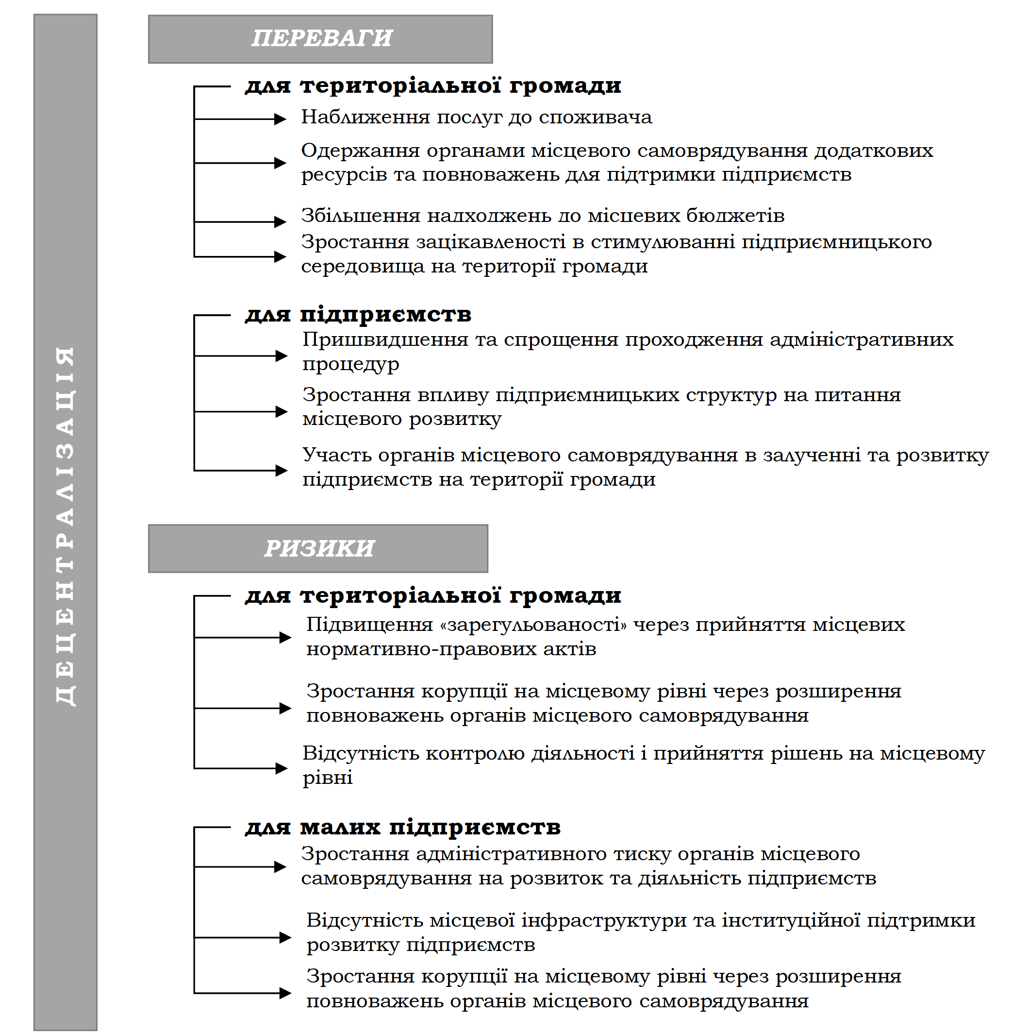
Рис. 2.4. Переваги та потенційні ризики впливу децентралізації на інвестиційне та підприємницьке середовище в ОТГ [17]
Отже, наведені наукові підходи до визначення інвестиційного потенціалу та підвищення ефективності інвестиційного забезпечення ОТГ свідчать про те, що більшість авторів акцентують увагу на корпоратизації об’єктів комунальної власності та підвищенні ефективності управління з боку органів місцевого самоврядування, проте при цьому не враховуються фактори впливу на рівень зацікавленості потенційних інвесторів об’єктами інвестування, зокрема інформаційну складову. А також підвищення ефективності управління інвестиційним забезпеченням ОТГ з боку органів місцевого самоврядування не можливе без кваліфікованих інвестиційних менеджерів та чіткого алгоритму дій.
Узагальнено джерелами фінансових ресурсів ОТГ можуть бути: власні доходи бюджету; кошти Державного фонду регіонального розвитку; кошти державної субвенції на розвиток інфраструктури ОТГ та інвестиції. При цьому на практиці не всі джерела фінансових ресурсів ОТГ є задіяними, оскільки існує чимало проблем фінансового та інвестиційного характеру, які слід згрупувати таким чином:
1. Проблеми фінансового забезпечення: диференційований підхід за рівнем бюджетної забезпеченості ОТГ; низький рівень фінансового планування та прогнозування розвитку ОТГ; недосконале бюджетування ОТГ, що зумовлює виникнення неефективної структури місцевих бюджетів; низькі обсяги доходів ОТГ; перевищення витрат на утримання та обслуговування комунальних підприємств над їхніми надходженнями зумовлює виникнення збиткових об’єктів; відсутність спеціальних програм кредитування саме для ОТГ та високі кредитні ставки зумовлюють невикористання інструментарію банківського кредитування.
2. Проблеми організаційно-інвестиційного забезпечення: значна кількість інфраструктурних об’єктів, які громади повинні взяти на баланс, не мають оформлених належним чином установчих документів; невизначеність стратегічних пріоритетів розвитку ОТГ та генерального плану розвитку території; відсутність кваліфікованих фахівців – інвестиційних менеджерів/ інвестиційних відділів;
3. Проблеми інформаційного забезпечення: недостатність інформації про промислові об’єкти та від сутність реєстру таких об’єктів; відсутність інвестиційних пропозицій про земельні ділянки («greenfield») та об’єкти промислової нерухомості («brownfield») адміністративно-територіальної одиниці; відсутність інвестиційного паспорта або низька його практична цінність; відсутність на веб-сайтах ОТГ інформації про конкретні інвестиційні проекти як такі, що були реалізовані і такі, що пропонуються потенційним інвесторам; малоефективна інформаційна політика ОТГ на веб-порталах, в соціальних мережах; недостатня кількість промоційних заходів; відсутність заходів щодо налагодження комунікації з бізнес-спільнотою регіону [40].
Слід наголосити, що наведені категорії проблем фінансового, організаційно-інвестиційного та інформаційного забезпечення взаємозалежні, оскільки при вирішенні інформаційного та фінансового забезпечення ОТГ автоматично підвищується інвестиційний потенціал адміністративно-територіальної одиниці та зацікавленість потенційних інвесторів.
Визначені основні проблеми фінансового та інвестиційного забезпечення розвитку ОТГ підтверджені також практичними реаліями, зокрема за результатами проведеного дослідження соціологами серед представників органів місцевого самоврядування ОТГ Західного регіону та областей Центральної України (утворених впродовж 2015-2017 рр.), встановлено: у більшості опитаних громад даного регіону розроблено програму соціально-економічного розвитку; а також більше 2/3 об’єднань розробили положення, що регламентує благоустрій та паспорт громади; менше третини об’єднань виробили вузькоспеціалізовані документи, а саме, як програма розвитку суб’єкта господарювання, «інвестиційний паспорт»; громади, які започатковані у 2017 році зазвичай починають працювати з проведення аудиту та створення ресурсних паспортів, натомість значна частина створених у 2015 році спільнот мають розроблені інвестиційні паспорти, генеральні плани, стратегії розвитку громади. Існує зв’язок між фінансовою незалежністю спільноти та створенням певних актів та документів, а саме: громади із доходами понад 1500 гривень на 1 мешканця, розробили – генеральний план – 68 відсотків; інвестиційний паспорт – 48 відсотків; програму розвитку підприємництва – 36 відсотків. Значну частину вироблених документів органи самоврядування оприлюднили на сайтах громад. Підсумовуючи, можна констатувати, що дві третини всіх об’єднаних територіальних громад вважають себе інвестиційно привабливими [47, с. 10 - 11].
Окрім цього слід відмітити, що одним із ефективних шляхів вирішення наведених проблем інвестиційного забезпечення ОТГ є можливості співпраці із різноманітними фондами, проте слід враховувати, що переважна більшість громад не має у своєму управлінському складі інвестиційних менеджерів (інвестиційних відділів), котрі кваліфіковано могли б формувати усю необхідну інвестиційну інформацію та документацію. На сучасному етапі ОТГ можуть співпрацювати із наступними інвестиційними фондами та фондами співфінансування, при цьому є як переваги, так і недоліки:
1. «Держаний фонд регіонального розвитку» (ДФРР), який конкурсній основі та відповідно до регіональних стратегій розвитку та запланованих заходів з їх втілення передбачає фінансування проектів регіонального розвитку. Недоліком є те, що розподіл коштів з ДФРР на реалізацію проектів громад здійснюється шляхом відбору спеціальною комісією обласної ради, в склад якої входять чиновники ОДА, які відповідно належать до певних політичних партій. Від так переважну частину коштів отримують ті громади, що розташовані у виборчих округах тих чи інших народних депутатів.
2. Фонди «Відродження» та «Підтримка децентралізації в Україні» (DESPRO) сприяють фінансуванню ОТГ для реалізації проектів, що переконують в довго термінованому снуванні та корисності для мешканців в цілому економічної інфраструктури держави.
Формуються дані фонди зазвичай не лише за рахунок вітчизняних вкладів, зауважимо, що суттєва частина належить іноземним фондам, а також за їх рахунок знижують навантаження на бюджет та на себе беруть пріоритетні функції щодо втілення проектів. Також є різні умови надходження фінансових ресурсів, що залежить від цілей написання проекту та місця проведення. Перевагою є сприяння оптимізації системи управління та ефективному місцевому розвитку в Україні.
3. «Фонд стратегічних інвестицій», Проект USAID «Підтримка аграрного і сільського розвитку» («Агро-сільрозвиток») – фінансує за рахунок грантів для втілення різновекторних ініціатив та креативних інвестиційних проектів в ОТГ. Сума кожного гранту становить від 270 тис. грн до 675 тис. грн.
Відмітимо, що до додатково залучених інвестиції можна віднести власні кошти суб’єктів господарювання, державна підтримка та програми місцевого бюджету, зовнішні інвестиції, донорське спів фінансування, окрім фондів USAID, не менше 30 відсотків від загального обсягу проекту повинні складати кредити або лізинг. Недоліком є те, що не всі ОТГ спроможні залучити не менше 30% від загального обсягу проекту.
4. Проєкт на 50 млн дол. «Децентралізація приносить кращі результати та ефективність» (Decentralization Offering Better Resultsand Efficiency – DOBRE), що триває з 2016-2021 рр. в таких областях, як: Дніпропетровській, Івано-Франківській, Кіровоградській, Миколаївській, Тернопільській, Харківській, та Херсонській. DOBRE має дві основних цілі: підтримка доброї практики місцевого самоврядування в ОТГ та надання допомоги мешканцям населених пунктів та суспільства в цілому, у якісній та конструктивній взаємодії із органами місцевого самоврядування та структурування вимог передбачені прозорості наданих послуг. Недоліком є обмежена кількість областей України, що зменшує потенційні можливості для інших регіонів держави.
Отже, проведений причинно-наслідковий аналіз основних аспектів фінансового та інвестиційного забезпечення ОТГ дозволяє сформувати відповідні пропозиції шляхом формування концептуальної моделі оптимального інвестиційного забезпечення ОТГ (рис.2.5), яка дасть змогу:
1. На основі розроблених стратегій та програм розвитку регіону визначати конкурентні переваги ОТГ із виокремленням генерального плану розвитку території та стратегічного плану розвитку території.
2. Під час визначення конкурентних переваг ОТГ важливим є проведення інвентаризації активів: природних, виробничо-технічних, інфраструктурних, людських ресурсів тощо.
3. Для формування інвестиційної політики ОТГ необхідні кваліфіковані інвестиційні менеджери або створення окремого інвестиційного відділу, що дозволить на високому професійному рівні здійснити формування інвестиційного паспорту ОТГ, планування інвестиційних майданчиків, створення бізнес-карти ОТГ, конкретизування інформації про земельні ділянки та об’єкти промислової нерухомості, визначення пріоритетних інвестиційних проектів.
4. Для підвищення інвестиційного забезпечення ОТГ необхідне створення та системне оновлення веб-платформ ОТГ, співпраця з ОДА та агенціями регіонального розвитку, іншими інвестиційними фондами.
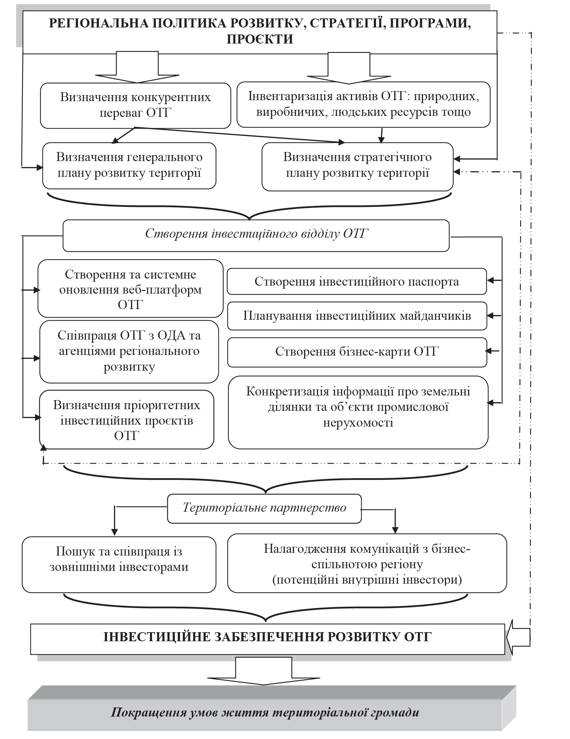
Рис. 2.5. Модель оптимального інвестиційного забезпечення ОТГ [40]
5. На завершальному етапі важливим аспектом є саме територіальне партнерство, тобто пошук та співпраця із зовнішніми інвесторами та налагодження комунікацій з бізнес-спільнотою регіону (потенційні внутрішні інвестори).
Реалізація наведеної концептуальної моделі оптимального інвестиційного забезпечення ОТГ сприятиме:
– підвищенню інвестиційного потенціалу та привабливості ОТГ, а також її конкурентоздатності;
– розвитку місцевого виробництва товарів та послуг, що зумовить збільшення обсягу продажів продуктів місцевих виробників;
– створенню нових робочих місць, в тому числі за рахунок самоздатності;
– збільшенню кількості та покращенню якості комунально-побутових послуг;
– розвитку інфраструктурного комплексу ОТГ;
– збільшенню фінансових надходжень до бюджету ОТГ;
– підвищенню умов життя територіальної громади;
– залученню додаткових інвестицій.
На основі проведеного дослідження та визначення основних проблемних аспектів інвестиційного забезпечення ОТГ запропоновано концептуальну модель оптимального інвестиційного забезпечення територіальної громади, реалізування якої повинно ґрунтуватися на наступних концептах:
1. Внутрішні інвестори ОТГ (кошти місцевих підприємств, організацій та приватних осіб, які функціонують проживають на її території) – це концептуальна основа інвестиційного забезпечення територіальної громади, оскільки їх мотивація, а від так і покращення умов адміністративно-територіальної одиниці визначена локацією (місце їх функціонування/проживання).
2. Мешканцям громад варто надавати інформацію та застосовувати усі доступні інформаційні ресурси, розповідати про життя мешканців, презентуючи інвестиційні об’єкти і працювати над брендом території, що відповідно прискорить відстань до інвестора й зробить територіальне об’єднання відомим в недійних засобах, тобто використовувати увесь інструментарій територіального брендингу.
3. Діджиталізація – важлива складова підсилення успіхів територіального об’єднання у реформуванні. Власні сайти громад з використанням різним мов сприяють налагоджуванню контактів з усіма верствами населення, бізнес-інвесторами та туристами. Оскільки, пріоритети громад змінюються швидко, тому офіційні сайти повинні оперативно реагувати та адаптуватися до нових тенденцій. До прикладу, створена платформа Dosvit за принципом «Програми DOBRE» за допомогою котрої працюють спільноти. Дана платформа Dosvit дає можливість створити офіційні сайти громади та наповнити інформацією, рухатися до поставлених цілей.
4. Один із перспективних напрямів інвестиційного забезпечення ОТГ – це залучення енергетичних інвестицій. До прикладу, в Україні діє проект GIZ «Енерго-ефективність у громадах II», який дозволяє отримати підтримку на технічному рівні при заснуванні інтегрованих систем енергетичного менеджменту, методичну та консультативну допомогу. Одним із найбільш ефективних джерел залучення громадами коштів є також монтування сонячних панелей на території об’єднаних громад. До бюджету за виключенням прямих платежів, а саме, податку доходів фізичних осіб, які працюють на підприємстві, та податку на землю; є можливість також отримати додаткову допомогу в вигляді одноразових внесків й оплати інвесторів.
5. Формування інвестиційних пропозицій для потенційних інвесторів у впровадженні енергоефективних технологій на території ОТГ для прикладу: розвиток екологічної енергетики, використання альтернативного палива, застосування сучасних інформаційних технологій, комп’ютеризація виробництва, якісний контроль використанням природніх та фінансових ресурсів, все це є привабливим для іноземних інвесторів, котрі володіють новітніми технологіями у цих сферах.
6. Впровадження державно-приватного партнерства (ДПП) як системного співробітництва між органами влади й суб’єктами приватного сектору з метою надання ресурсів для реалізації креативних проектів задіяних в інфраструктурі громади. Розподіл видатків відбувається в межах державно-приватного партнерства, ризиків та майбутніх прибутків між публічним та приватним партнерами учасниками, що відповідно надає можливості для забезпечення потреб економічного розвитку громади за рахунок фінансування, які інвестуються, та при цьому не втрачають вплив на об’єкти інфраструктури.

Висновки до ІІ розділу
Станом на 10.12.2019 році створено 1009 об’єднаних територіальних громад, де мешкає загалом 11,3 мільйони людей. Перспективними планами формування територій громад покрито 87,7 відсотків території держави. Станом на 10 січня 2020 р. створено 1029 ОТГ, у які об’єдналися 4698 громад.
Із 806 ОТГ по 256 громадах – 31,8 відсоток від загальної кількості, це показник власних доходів на одного жителя перевищує середній показник по всіх ОТГ. Від дотацій найменш залежними з боку державного бюджету є громади – міста обласного значення – найвищий дотаційний рівень становить лише 9,4 відсотка. Найбільш залежними ОТГ виявились ті, які віднесено до групи 3 з населенням від 5 до 10 тис. осіб – найвище значення дотацій становить 65,9 відсотка.
Джерела наповнення місцевих бюджетів в Україні було розширено, починаючи з 2015 року, за рахунок передачі з державного бюджету на місця переліку діючих податків, а також запровадження нових податків та зборів.
На сьогодні, місцеві органи влади збирають 10 відсотків податку на прибуток підприємств, 100% державного мита, 100% плати за надання послуг адміністративного характеру. Крім того, у місцеві бюджети надходять збори з роздрібного продажу під акційних товарів (алкогольних напоїв, пива, тютюнових виробів, нафтопродуктів) за ставкою 5% вартості реалізованого товару. Як свідчать дані Міністерства фінансів України, обсяг надходжень ПДФО до місцевих бюджетів за 2019 рік склав 165,5 млрд. грн., рівень приросту річного показника порівняно з попереднім роком становить 19,8%, надходження плати за землю – 32,8 млрд. грн., рівень приросту річного показника, становив 20,2%.
Фактичні надходження податку на нерухоме майно за 2019 рік склали 4,9 млрд. грн. Станом на 01.01.2020 фактичні надходження акцизного податку склали 13,7 млрд. грн. Заміна попереднього складу платежів новими дала свій ефект – а саме, оплата за місця для паркування транспортних засобів, оплата за введення окремих видів підприємницької діяльності та «туристичний збір» принесли більше коштів до бюджету, ніж попередні 16 податків. Проте i досі такі суми залишаються незначними у масштабах окремих місцевих бюджетів.
Підвищення ефективності інвестиційного забезпечення ОТГ та максимізація залучення потенційних інвесторів як внутрішніх, так і зовнішніх це один з найважливіших факторів сталого розвитку громади на сучасному етапі, що може бути досягнуто лише шляхом територіального партнерства усіх учасників цього процесу.
Проаналізовані основні проблемні аспекти інвестиційного забезпечення ОТГ та сформовані на цій основі пропозиції засвідчили, що ОТГ спроможні створювати сприятливий інвестиційний клімат, розвивати свій інвестиційний потенціал та підвищувати інвестиційну привабливість, оскільки від цього залежить їхнє майбутнє.

РОЗДІЛ ІІІ
ВЕКТОРИ УДОСКОНАЛЕННЯ ФІНАНСОВОЇ СПРОМОЖНОСТІ ТА РОЗВИТКУ ТЕРИТОРІАЛЬНИХ ГРОМАД В УКРАЇНІ

В умовах сьогодення питання децентралізації бюджетної системи та посилення ролі незалежності місцевих бюджетів в Україні набуває все більшої актуальності. Підготовка України до Європейського співтовариства потребує покращення ефективності механізмів державного управління, а саме, пошук новітніх підходів щодо якісного функціонування бюджетної системи.
Діяльність органів місцевого самоврядування залежить від наповнюваності місцевих бюджетів, оскільки від цього залежить фінансування таких галузей, як охорона здоров’я, освіта, культура і мистецтво, спорт та розвиток громади в цілому. Від фінансування цих основних напрямків та раціонального використання бюджетних коштів залежить добробут мешканців громади. Досліджуючи набутий досвід зарубіжних партнерів України можна відслідкувати тенденцію до зростання ступеня незалежності місцевих бюджетів від державного в розрізі доходів.
З розвитком інституту місцевого самоврядування набувають зміни в змісті та ролі місцевих бюджетів. Організаційний устрій муніципальної влади визначає важливість місцевих бюджетів у бюджетній системі держави, в потенціалі застосування централізованих на усіх рівнях фінансових ресурсів для належного та якісного розв’язання різних за характером проблем, а саме: економічних, соціальних, культурних та комунально-побутових.
Як зазначено в Бюджетному Кодексі України усі без виключення місцеві бюджети є самостійними, що «забезпечується закріпленням за ними відповідних джерел доходів бюджету, правом місцевих органів влади визначати напрями використання бюджетних коштів відповідно до законодавства України, правом відповідних місцевих рад самостійно і незалежно одне від одного розглядати та затверджувати відповідні місцеві бюджети» [51]. В умовах сьогодення в наслідок впровадження Концепції реформування місцевого самоврядування та територіальної організації влади в Україні здійснюється робота по організації незалежних громадських територіальних спільнот.
Бюджети територіальних об’єднань, створені у відповідності до законодавства, мають прямі стосунки з державним бюджетом, що забезпечує виконання важливого напрямку реформи міжбюджетних відносин, а саме: «перехід від триступеневої до двоступеневої бюджетної системи» [52].
Важливою подією в реформуванні місцевого управління стало підписання Україною Європейської хартії місцевого самоврядування 06 листопада 1996 року. Зазначений правовий акт було ратифіковано 15 липня 1997 року Європейська хартію місцевого самоврядування – «основний документ, за яким проводиться регулювання та розподіл адміністративних та виконавчих повноважень у межах певної країни яка підписала вищенаведений документ, а також в цій хартії містяться фундаментальні структурні та юридичні вимоги до запровадження нових органів влади на місцевому рівні» [53].
Даним актом гарантовано дотримання вимог всебічного розвитку місцевого самоврядування, забезпечення автономії місцевої влади [53].
В статті 9 Європейської Хартії про місцеве самоврядування, зазначено, що «органи місцевого самоврядування мають право в рамках національної економічної політики на власні адекватні фінансові ресурси, якими вони можуть вільно розпоряджатися в межах своїх повноважень. Обсяг фінансових ресурсів органів місцевого самоврядування відповідає повноваженням, передбаченим конституцією або законом. Принаймні частина фінансових ресурсів органів місцевого самоврядування формується за рахунок місцевих податків та зборів, розмір яких вони мають повноваження встановлювати в межах закону» [53].
У Європейської Хартії місцевого самоврядування багато положень даного документу не знайшли відображення в основних законодавчих актах України. В Конституції України [54], закріплено «поєднання централізації і децентралізації у здійсненні державної влади, викладено концептуальні засади місцевого самоврядування, визнані і законодавчо закріплені місце і роль місцевого самоврядування». 21 травня 1997 року було прийнято Закон «Про місцеве самоврядування в Україні» [55]. В наслідок чого відбулося зміни та доповнення до Закону «Про місцеве самоврядування в Україні» уточнення на основі основних положень, які описані в Конституції України щодо місцевого самоврядування та чітко регламентовано повноваження рад, голів рад, виконавчих органів, а також організаційну та правову; матеріальну та фінансову основу місцевого самоврядування.
В Законі України «Про добровільне об’єднання територіальних громад» сформовано спроможний базову межу місцевого самоврядування. В Україні за 2015-2019 роки було добровільно створено 982 об’єднані територіальні громади. До складу об’єднаних територіальних громад злилося майже 4500 місцевих рад. 11 млн мешканців проживають в об’єднаних громадах. Сучасний ріст міжмуніципальної консолідації експерти міжнародники вважають високими [58].
Відмітимо й те, що в червні 2020 року Уряд затвердив новий адміністративно-територіальний устрій базового рівня. Відповідно до розпоряджень Кабінету Міністрів, планується завершення щодо об’єднання територіальних громад та їх кількості – 1469, які покриватимуть всю територію України [50].
Суттєво наростити доходну частину місцевих бюджетів дозволила реформа децентралізації. Оскільки, фінансування левової частки видатків, які взаємопов’язані з життям територіальних об’єднань, та здійснюється за рахунок бюджетів різних рівнів [58]. Місцеві бюджети в Україні за даними міністерства фінансів України перерозподіляються в залежності обсягів податкових надходжень та ВВП. Країни Європи, а саме: Чехія, Словаччина, Угорщина Польща Франція Італія не можуть похизуватися таким відсотком, схематично відображено на рис. 3.1, частина податкових надходжень від ВВП на рівні місцевих бюджетів.
Місцеві бюджети наповнюються в країнах Європи за рахунок надходжень від оподаткування нерухомого майна, землі, частка яких досягає третьої частини, а в окремих ситуаціях перевищує половину податкових надходжень до бюджету.
На основі проведеного аналізу країн Європи в порівнянні з Україною, то частина надходжень від оподаткування землі та нерухомого майна порівняно незначна це – 13 відсотків надходжень від оподаткування нерухомого майна та в тому числі приблизно 10 відсотків становить – це податок на землю [59].
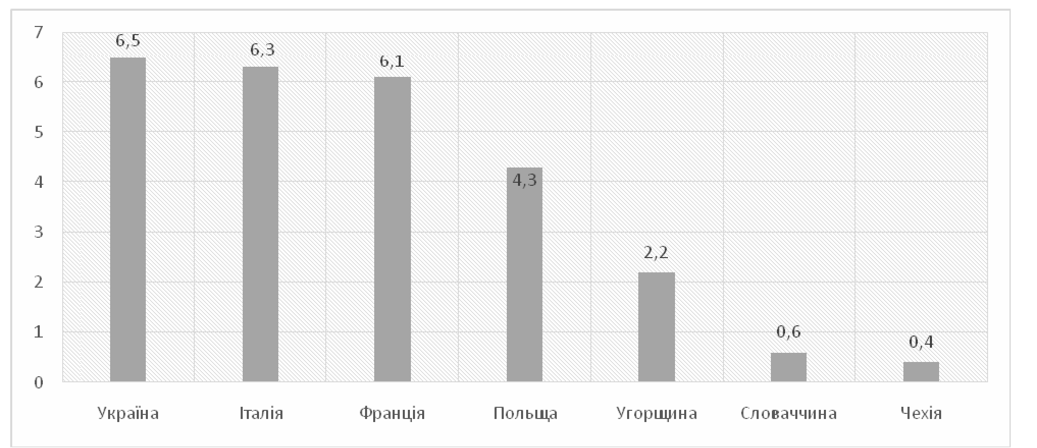
Рис. 3.1. Податкові надходження місцевих бюджетів у % до ВВП в Україні та країнах Європи [50]
Як видно з вище наведеного рис. 3.2 місцеві бюджети України за своєю структурою більше наближені до місцевих бюджетів республіки Польща.
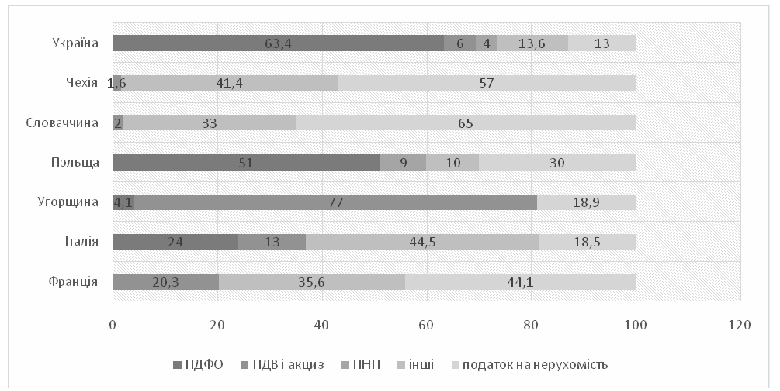
Рис. 3.2. Структура податкових надходжень місцевих бюджетів, в Україні та країнах Європи в % [50]
Порівнюючи структуру місцевих бюджетів України з аналогічними місцевими бюджетами Польщі можна побачити, що в структурі доходів місцевих бюджетів в Україні податок з доходів фізичних осіб становить левову частину від всіх надходжень - 63,4 % в той час коли в дохідній частині Польщі аналогічний податок рівний - 51% від усіх надходжень. Оскільки, податок з доходів фізичних осіб в структурі надходжень на є єдиним це пояснюється тим, що країнах Європи єдиного податку не існує. Однак, доходи фізичних осіб в країнах Європи оподаткування відбувається на загальних підставах, а відповідно, в кінці податкового року відбувається податкове відшкодування [59].
На нашу думку, в Україні для ефективного розвитку місцевих бюджетів територіальних громад необхідно посилити фінансову незалежність щодо цих бюджетів.
Для покращення методів, щодо фінансової незалежності бюджетів різних рівнів необхідно віднести: включення податку на прибуток підприємств комунальної власності; податку на землю; оплату за торговий патент на підприємницьку діяльність; єдиний податок суб’єктів малого підприємництва; відповідно, до дохідної частини місцевих бюджетів; збільшення надходжень до місцевих бюджетів, за рахунок впровадження податку на нерухомість та розкіш для фізичних осіб й включення таких податків до бюджетів територіальних об’єднань.
Закріплення відповідної частини загальнодержавних податків та зборів на рівні бюджетів територіальних об’єднань стане вагомим потоком надходжень місцевих бюджетів. Від несимо до цієї частини такі податки: податок на акциз з вітчизняних товарів, податок на додану вартість та податок на прибуток.
Також, зауважимо, що серед окреслених завдань розвитку, що спіткали українські об’єднані територіальні громади в умовах децентралізації влади в період пандемії коронавірусу та з момент їх формування, слід виділити наступні:
- зменшення надходжень до бюджетів громад через зниження податкових надходжень;
- скорочення підприємництва через збитки внаслідок карантину;
- стрімке зростання кількості зареєстрованих безробітних через закриття малого та середнього бізнесу в об’єднаних територіальних громадах та регіонах всієї країни і, як наслідок, прогнозний відтік українців за кордон у пошуках нових робочих місць;
- скорочення вакансій через наслідки коронавірусу;
- низький рівень якості життя населення в громадах;
- домінування локальних інтересів над загальнодержавними, що в умовах кризи здатне ускладнювати реалізацію державою такої функції, як стабілізація;
- неспроможність органів місцевого самоврядування забезпечити умови для розвитку об’єднаних територіальних громад на принципі самодостатності;
- подрібненість адміністративних одиниць на місцевому рівні, що спонукає до формування незначні за чисельністю об’єднання з відсутністю дієвого центру, що буде загрозою при забезпеченні належного рівня життя на період пандемії та карантину;
- присутність диспропорцій за кількістю жителів, територією та кількістю громад; надто низький рівень фінансової спроможності ОТГ;
- низька ініціативність органів місцевого самоврядування на місцях;
- низький рівень компетентності, інформованості, відсутній досвід ведення переговорів, пошуку компромісу і консенсусу органів місцевого самоврядування, що є перешкодою в складанні стратегічних і тактичних дій щодо попередження пандемічних наслідків для мешканців об’єднаних громад;
- негативний рівень з надання організаційної та методичної підтримки для розвитку об’єднаних територіальних громад в Україні, а також щодо участі у міжнародних програмах чи проектах;
- неврегульованість на законодавчому рівні щодо питань розподілу повноважень, ресурсів, зокрема, земельних відносин і управління комунальною власністю, відсутність механізмів їх продажу [61].
Пандемія COVID-19 стала причиною корінних трансформацій на усіх етапах життя, першу чергу особистого, соціального, економічного, політичного. Україна не стала винятком, що розкрило всі підводні каміння проблем в медицині, державному управлінні, підприємництві тощо.
Було розроблено ряд етапів антикризових дій на державному так і місцевому рівнях для подолання пандемії та ліквідації її наслідків. В даному випадку економічні важелі здебільшого було децентралізовано, та все це лягло на місцеві бюджети.
Структура власних доходів місцевих бюджетів близько 95 відсотків належить до податкових надходжень, а саме:
60 відсотків складають податки та збори та доходи фізичних осіб, з них:
- біля 50-60 відсотків – це від власних доходів об’єднаних територіальних громад;
- в межах 10-15 відсотків займає єдиний податок власних доходів громади;
- близько 6 відсотків – податок на акциз з вироблених в Україні підакцизних товарів.
Підкреслимо, що це великі втратами бюджетів об’єднаних територіальних громад. Ще, на початковому етапі реформи децентралізації влади майже у 2,7 разу зросли надходження місцевих бюджетів від єдиного податку [61]. При цьому найбільша частка надходжень від цього податку, а саме 67 відсотків припала на фізичних осіб малого підприємництва це: І, ІІ та ІІІ груп платників та 15 відсотків та пропорційно 18 відсотків загальних надходжень єдиного податку – на юридичних осіб та на сільськогосподарських товаровиробників-платників, які є платниками єдиного податку.
Податкові канікули щодо земельної плати і податку на майно, що увійшли в Закон «Про внесення змін до деяких законодавчих актів України, спрямованих на забезпечення додаткових соціальних та економічних гарантій у зв’язку з поширенням коронавірусної хвороби (COVID-19)» [61].
За підрахунками Асоціації міст України «втрати місцевих бюджетів можуть сягати 15,6 млрд грн, або 5,3 % річних надходжень загального фонду місцевих бюджетів (без офіційних трансфертів)». Особливо це актуально для тих громад, де земельний податок э бюджетоутворюючим податком.
Однак при цьому необхідно розробляти й заходи з підтримки самих громад як на період пандемії та потпандемічний період, та на період розвитку ОТГ (табл. 3.1).
Таблиця 3.1
Дорожня карта реалізації заходів з державної
підтримки розвитку ОТГ [61]
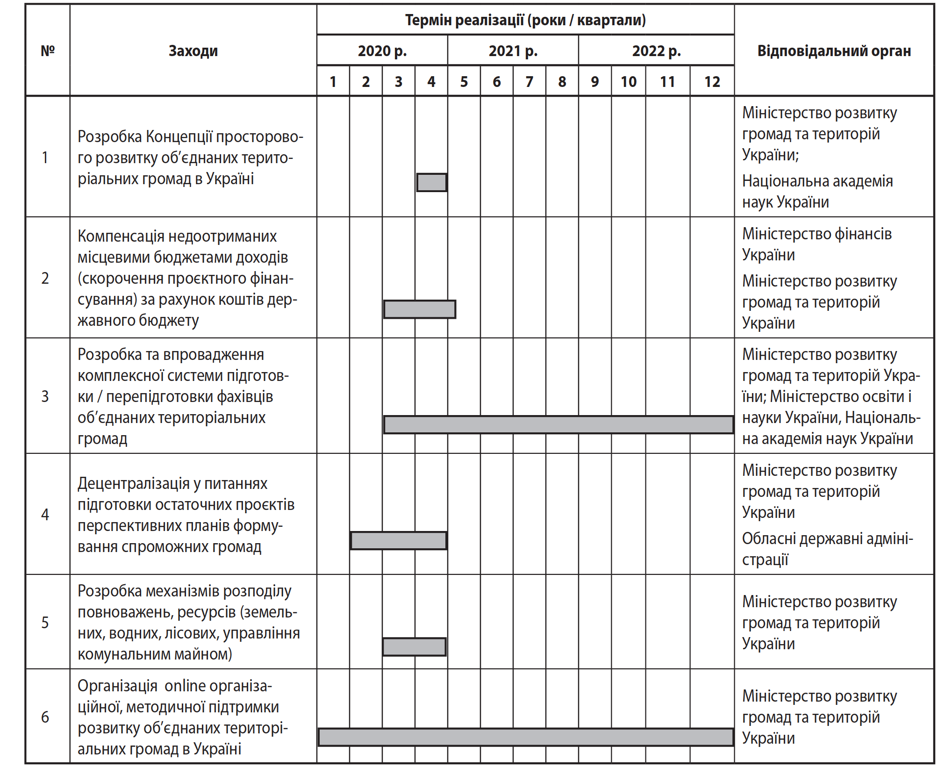
Отже, підсумовуючи вище наведене, зауважимо, що для забезпечення розвитку об’єднаних територіальних громад на засадах самодостатності на макрорівні необхідним є:
- узгодження та прийняття необхідних законодавчих і нормативно-правових актів для якісного розвитку територіальних обєднань;
- розмежування відповідальності та повноважень між рівнями влади;
- вирішення питань управління ресурсами територіальних громад (земельними, водними, лісовими). Для досягнення сталого розвитку територіальні об’єднання мають бути на належному рівні забезпечені: матеріальними, фінансовими, земельними, водними та іншими ресурсами для реалізації діяльності з саморозвитку. Вирішення щодо законодавчої неврегульованості питання земельних відносин та володіння комунальним майном, недосконалість механізмів їх реалізації;
- закріплення фінансових ресурсів відповідно до закріплених повноважень. Проблеми незадовільного в окремих випадках рівня фінансової спроможності об’єднаних територіальних громад мають бути вирішені за рахунок перерозподілу всіх необхідних повноважень і відповідальності в межах децентралізації; інвентаризації та передачі ресурсів громади у їх власність; формування чітких податкових баз для самофінансування розвитку об’єднаних територіальних громад; удосконалення податково-бюджетних відносин між рівнями влади. Так, перерозподіл податку на акциз – пальне має стати одним з ефективних потоків наповнення бюджетів громад;
- забезпечення високого професійного рівня з підготовки кадрів для реалізації програм та проектів для стабільного розвитку в територіальних громадах. Для вирішення даної ситуації в цьому напрямі буде: забезпеченість високо кваліфікованою та професійною командою службовців органів місцевого самоврядування, забезпечення об’єднаних територіальних громад методичною, експертною, аудиторською, консультативною допомогою, залучення для співпраці органи місцевого самоврядування, громадські, наукові, міжнародні організації і фонди.
Підвищення протиепідемічної стійкості громад значною мірою залежить від сучасної філософії просторового планування як безпосередньо в містах міліонниках так і в обласних центрах. В процесі децентралізації нового адміністративно-територіального устрою вимагає розроблення адаптивної регіональної та місцевої політики. Економічні наслідки, в наслідок пандемії призводять до скорочення бізнесу, збільшення безробіття, зменшення платоспроможного попиту, збільшення міграції, що є загрозою життя населення не тільки окремих об’єднаних територіальних громад, а й країни в цілому.

Висновки до ІІІ розділу
На основі дослідження можемо зробити наступні висновки. Досліджено поняття місцевих бюджетів, фінансове забезпечення бюджетів місцевих територіальних об’єднань, як основний базис функціонування та виконання своїх повноважень органів влади місцевого самоврядування, що забезпечує їх фінансову платоспроможність. Організаційний устрій муніципальної влади визначає важливість місцевих бюджетів у бюджетній системі країни, в потенціалі використання централізованих на різних рівнях фінансових ресурсів для вирішення соціальних, економічних, культурних, комунально-побутових проблем.
На шляху децентралізації органів місцевого управління в Україні є підписання Європейської хартії місцевого самоврядування. Починаючи з 2014 року в Україні почато реформу децентралізації, з прийняттям Концепції реформи місцевого самоврядування та територіальної організації влади в Україні, за даний проміжок часу створено 1070 ОТГ, у які добровільно об’єдналися 4882 громад.
В процесі формування нових організаційно-територіальних громад потрібно зауважити на необхідності нарощувати власну дохідну базу бюджетів місцевого самоврядування для забезпечення фінансової стійкості для реалізації своїх функцій. В той же час закріплення значної частини загальнодержавних податків на рівні бюджетів територіальних об’єднань стане ще одним потоком надходжень до місцевих бюджетів. До цієї частини можна віднести такі податки: акцизний податок з вітчизняних товарів, податок на прибуток та ПДВ.
На рівні об’єднаної територіальної громади для саморозвитку на основі децентралізації необхідно проводити такі міроприємства:
- аналіз тенденцій розвитку об’єднання для дієвого прийняття управлінських рішень на основі виявлених переваг та недоліків;
- ідентифікацію конкурентних переваг об’єднаної територіальної громади; аналіз досвіду країн Європи та світу у проведенні реформ децентралізації;
- виявлення проблем та можливостей для розвитку соціально-економічних процесів; розробку стратегії розвитку громади та програми для реалізації намічених завдань;
- створення бренду території; розробку мотиваційних механізмів для формування лояльності населення та бізнесу громади;
- розробку програм та пропозицій щодо залучення інвестицій в об’єднану територіальну громаду;
- голосуванні та участі територіальної громади в реалізації міжнародних, регіональних програмах і програмах співробітництва територіальних громад.

ВИСНОВКИ
За результатами підготовки цієї випускної кваліфікаційної роботи на тему вивчення проблематики залучення фінансових ресурсів та інвестицій на рівні створених ОТГ в Україні, зробимо наступні узагальнення та пропозиції.
1. На сучасному етапі розвиток України характеризується зміщенням акцентів в сфері державного регулювання територіального розвитку в напрямку адміністративної та фінансової децентралізації та супроводжується передачею повноважень і ресурсів на місцевий рівень. Основною метою таких реформ виступає формування організаційно-економічних засад розвитку територіальних громад в Україні на основі ефективного використання їх податкового потенціалу. Зазначене підвищує відповідальність органів місцевого самоврядування за раціональне використання ендогенного потенціалу громади, ефективність організації життєдіяльності її мешканців та залучення незадіяних джерел розвитку території.
2. Реформа адміністративно-територіального устрою та запровадження в Україні основ фінансової децентралізації передбачають конкретну фінансову, організаційну та управлінську незалежність територіальної громади від центральних органів влади та їх рішень. Автономія можлива лише при умові повного та ефективного використання можливостей та наявних ресурсів з максимальною віддачею від їх залучення. Мова йде про «збалансований економічний, соціальний та екологічний розвиток на основі сталого невиснажливого, довготривалого, підтримуваного використання ресурсів».
Базисом забезпечення розвитку території виступає система наявних в територіальній громаді ресурсів. В її складі виокремлюють базові та соціально і економічно обумовлені ресурси. Їх ефективне використання є основою виконання повноважень, які надані громаді. В результаті децентралізації управлінських повноважень на рівень ОТГ було делеговано повноваження, які в умовах функціонування сільських, селищних та міських (районного значення) рад належали до повноважень райдержадміністрації та районної ради.
3. Як джерела механізму забезпечення фінансової самостійності місцевого самоврядування можна розглядати всі фінансові ресурси, які можуть бути спрямовані на забезпечення потреб певної території, зокрема фінансові ресурси центральних і місцевих органів влади, суб’єктів господарювання, неурядових організацій, міжнародних і донорських організацій, а також фізичних осіб. Такі джерела фінансування розвитку територіальних одиниць можна класифікувати за різними критеріями.
Відповідно до статті 9 Бюджетного кодексу України доходи місцевих бюджетів класифікуються за такими групами:
- податкові надходження;
- неподаткові надходження;
- доходи від операцій з капіталом;
- трансферти.
4. Станом на кінець 2019 року в Україні створено 1009 об’єднаних територіальних громад, де проживає в цілому 11,3 мільйони людей. Перспективними планами формування територій громад покрито 87,7 відсотків території держави. Станом на початок січня 2020 року засновано 1029 ОТГ, в які об’єдналися 4698 громад.
Із 806 ОТГ по 256 громадах (31,8% від загальної кількості) показник власних доходів на одного мешканця перевищує середній показник по всіх ОТГ. Найменш залежними від дотацій з державного бюджету є громади – міста обласного значення (найвищий рівень дотаційності становить лише 9,4%). Найбільш залежними ОТГ виявились ті, які віднесено до групи 3 з населенням від 5 до 10 тис. осіб (найвище значення дотацій становить 65,9%).
5. Джерела наповнення місцевих бюджетів в Україні було розширено, починаючи з 2015 року, за рахунок передачі з державного бюджету на місця цілої низки податків, а також запровадження нових зборів. Так, на сьогодні, місцеві органи влади збирають 10% податку на прибуток підприємств, 100% державного мита, 100% плати за надання адміністративних послуг. Крім того, у місцеві бюджети надходять збори з роздробного продажу підакцизних товарів за ставкою 5% вартості реалізованого товару. Як засвідчують дані Міністерства фінансів України, обсяг надходжень ПДФО до місцевих бюджетів за 2019 рік склав 165,5 млрд. грн., рівень приросту річного показника порівняно з попереднім роком становить 19,8%, надходження плати за землю – 32,8 млрд. грн., рівень приросту річного показника, становив 20,2%.
6.Підвищення ефективності інвестиційного забезпечення ОТГ та максимізація залучення потенційних інвесторів як внутрішніх, так і зовнішніх це один з найважливіших факторів сталого розвитку громади на сучасному етапі, що може бути досягнуто лише шляхом територіального партнерства усіх учасників цього процесу.
Проаналізовані основні проблемні аспекти інвестиційного забезпечення ОТГ та сформовані на цій основі пропозиції засвідчили, що ОТГ спроможні створювати сприятливий інвестиційний клімат, розвивати свій інвестиційний потенціал та підвищувати інвестиційну привабливість, оскільки від цього залежить їхнє майбутнє.

СПИСОК ВИКОРИСТАНИХ ДЖЕРЕЛ
- Арабчук Я.І. Фінансова децентралізація – основна складова спроможної громади. Теорія та практика державного управління і місцевого самоврядування. 2016. № 1. С. 1–14.
- Бориславська О.М., Заверуха І.Б., Школик А.М. Децентралізація публічної влади: досвід європейських країн та перспективи України. Київ, 2012. 212 с.
- Бугай Т.В. Бюджетний процес в Україні: стан та проблеми інституційного забез-печення : монографія / за ред. З.С. Варналій. Полтава : ПолтНТУ, 2014. 271 с.
- Карпінський Б.А., Герасименко О.В. Збалансованість фінансової системи території як один з чинників сталого розвитку. Фінанси України. 2015. № 3.
С. 80–88.
- Копил Б.К. Організація місцевого самоврядування в країнах Європейського Союзу та України : дис. к. держ. упр.: 25.00.04. Харків, 2011.
231 с.
- Кузькін Є.Ю. Зарубіжний досвід фіскальної децентралізації: проблеми та шляхи розв’язання. Фінанси України. 2015. № 12. С. 63–72.
- Мусаєва І.В. Сутність організаційного механізму державного управління фінансовим забезпеченням регіону. Ефективність державного управління. 2017. № 3(48). С. 208–215.
- Сухарська Л.В. Елементи системи фінансового забезпечення розвитку територіальної громади. Регіональне управління та місцеве самоврядування. 2016. № 1. С. 119–125.
- Трояновський Р.М. Перспективи реформування механізмів фінансового забезпечення сільських територіальних громад в Україні. Причорноморські економічні студії. 2016. № 9(2). С. 103–107.
- Чубарь О.Г., Машіко К.С. Децентралізація і фінансове забезпечення територіальної громади. Науковий вісник Ужгородського університету: Економіка. 2016. № 1(47). С. 419–426.
- Шибаєва Н.В. Складові процесу децен-тралізації в Україні. Вісник Харківського національного технічного університету сільського господарства: Економічні науки. 2016. № 3. С. 205–216.
- Шульц Е.П. Фінансові ресурси місцевого самоврядування. Вісник Одеського національного університету імені І.І. Мечникова. 2016. № 2(49).
С. 160–163.
- Пилипенко Я. В. Механізм забезпечення фінансової самостійності місцевого самоврядування. Право та державне управління. 2021. № 1.
С.243-250.
- Територіальні громади в умовах децентралізації: ризики та механізми розвитку: монографія Львів: ДУ «Інститут регіональних досліджень імені М. І. Долішнього НАН України, 2020. 531 с.
- Про добровільне об’єднання територіальних громад: Закон України від 5.02.2015 р. № 157-19. URL: https://zakon.rada.gov.ua/laws/show/157-19#Text
- Про затвердження Методики формування спроможних територіальних громад: постанова Кабінету Міністрів України від 8.04.2015 р. № 214. URL: https://zakon.rada.gov.ua/laws/show/214-2015-%D0%BF#Text
- Фінансово-економічний потенціал територіальних громад: механізми функціонування та активізації: монографія. Львів: Інститут регіональних досліджень імені М. І. Долішнього НАН України, 2019. 209 с.
- Венцель В., Герасимчук І. Оцінка фінансових показників бюджетів 806 ОТГ. Рейтинг за 2019 рік. URL: https://decentralization.gov.ua/news/12192
- Тимчак В.В., Тимчак М.В. Адміністративно-фінансова децентралізація та формування концепції фінансового забезпечення розвитку територіальних громад в Україні. Науковий вісник Полісся. 2017. № 4 (12). Ч. 1. С. 206-211.
- Ярема Л. В., Замора О. І. Управління розвитком територіальної громади. Ефективна економіка. 2021. №5.
- Про добровільне об’єднання територіальних громад: Закон України від 05.02.2015 № 157- VIII. Відомості Верховної Ради України. URL: https://zakon.rada.gov.ua/laws/show/157-19#Text
- Про затвердження Методики формування спроможних територіальних громад. Постанова Кабінету Міністрів України від 8 квітня 2015 р. № 214. Відомості Верховної Ради України. URL: https://zakon.rada.gov.ua/laws/show/214-2015-%D0%BF#Text
- Що у розвитку громад і територій відбулося за 2019 рік. Децентралізація. URL: https://decentralization.gov.ua/news/12055
- Хто і як керує ОТГ? Профспілка працівників агропромислового комплексу України. URL: http://profapk.org.ua/news/news_apk/2500.html
- Ольшанський О.В. Об’єднання територіальних громад як механізм забезпечення їх ресурсної спроможності. Актуальні проблеми державного управління. 2015. № 2. С. 92–99.
- Фурдичко Л. Є. Децентралізація: фінансова незалежність місцевих бюджетів України. Соціально-економічні проблеми сучасного періоду України. 2015. № 5. С. 39–42.
- Ясинська Н. А., Стурова Є. О., Нетребенко М. О. Результативність наповнення та використання місцевих бюджетів в умовах децентралізації в Україні. Економiка та держава. 2020. № 4. С.91-95.
- Балінський В.В. Реформа децентралізації влади в Україні: сучасний стан та перспективи подальшого впровадження. Держава та регіони. 2019. № 4 (68).
С. 63-69.
- Толуб'як В.С., Костецький В.В. Перспективи розвитку об'єднаних територіальних громад в Україні. Інвестиції: практика та досвід. 2019. № 14.
С. 33-41.
- Шатило О. А. Фінансово-бюджетний аспект функціонування системи місцевого самоврядування в Україні крізь призму впровадження адміністративно-територіальної реформи. Інвестиції: практика та досвід. 2021. № 3. С.87-91.
- Моніторинг процесу децентралізації влади та реформування місцевого самоврядування станом на 10 вересня 2019 року. URL: http://www.minregion.gov.ua/wp-content/uploads/2018/12/10.09.2019.pdf
- Про добровільне об'єднання територіальних громад: Закон України від 5 лют. 2015 р. № 157-19. Голос України. 2015. 4 бер.
- Бюджетний Кодекс України: Закон України від 8 лип. 2010 р. № 2456-17. Голос України. 2010. 4 серп.
- Виконання доходів місцевих бюджетів Міністерство фінансів України: веб-сайт. URL: http:// www.mof.gov.ua/uk/vukonannia-dochodiv-mistsevykh-buidzhetiv
- Про затвердження плану заходів щодо дерегуляції господарської діяльності та визнання такими, що втратили чинність, деяких розпоряджень Кабінету Міністрів України: Постанова Кабінету Міністрів України від 23 серп. 2016 р. № 615-р. Урядовий кур'єр. 2016. 1 вер.
- Кириленко О.П. Теоретичні та практичні аспекти фінансового механізму забезпечення органів місцевого самоврядування в Україні. Світ фінансів. 2010. Випуск 1. С. 17–28.
- Диверсифікація доходів місцевих бюджетів : монографія. Київ : Інститут економіки та прогнозування НАН України, 2010. 320 с.
- Раделицький Ю. Проблеми наповнення місцевих бюджетів в Україні в контексті фінансової децентралізації. Світ фінансів. 2017. № 2(51). С. 29-41.
- Надал С. Доходи місцевих бюджетів у контексті децентралізації в Україні. Вісник ТНЕУ. 2016. № 2. С. 102-112.
- Лещук Г.В. Континуум залучення інвестицій у розвиток ОТГ. Бізнес-навітагор. 2019. №1-2. С.67-72.
- Воскобійник С.І. Політика органів місцевого самоврядування щодо залучення інвестицій. Науковий вісник Академії муніципального управління. Серія : Управління. 2012. Вип. 1. С. 399–405.
- Ресурсне забезпечення об’єднаної територіальної громади та її маркетинг / Г.А. Борщ та ін. Київ, 2017. 107 с.
- Жук П.В. Інвестиційний потенціал територіальних громад: суть поняття та питання управління. Регіональна економіка. 2017. № 2(84). С. 16–22.
- Сірик З.О. Ендогенні чинники активізації використання інвестиційно-інноваційного потенціалу територіальних громад. Соціально-економічні проблеми сучасного періоду України. 2018. Вип. 4. С. 125–133.
- Забезпечення фінансової спроможності територіальних громад як пріоритет децентралізації управління / Т. Куценко та ін. ; за ред. Й. Малий. Київ : КНЕУ, 2019. С. 125–152.
- Децентралізація та реформа місцевого самоврядування: результати другої хвилі соціологічного. URL: http://www.slgcoe.org.ua/wp_content/ uploads/2016/12/Analitychnyi
- Соціально-економічне становище об’єднаних територіальних громад : Захід VS Центр : науково-аналітичне видання / ДУ «Інститут регіональних досліджень імені М.І. Долішнього НАН України». Львів, 2019. 64 с.
- Бюджетний кодекс України. Затверджено 8 липня 2010 року № 2456–VI 8 Відомості Верховної Ради України. 2010. № 50–51. С. 572.
- Першко Л.О. Ратифікація європейських стандартів фінансового забезпечення місцевих бюджетів. Вісник Сумського національного аграрного університету. 2017. № 4(71). С. 159-162.
- Фатюха Н. Г., Тертиця О. А. Сучасний стан та перспективи розвитку місцевих бюджетів в умовах децентралізації. Ефективна економіка. 2020. №11.
- Бюджетний кодекс України від 21.06.2001 р. № 2542. Голос України. 2001. №129. 24 липня.
- Розпорядження «Про схвалення Концепції реформування місцевих бюджетів» від 23 травня 2007 року № 308–р. URL: www.minfin.gov.ua
- Європейська хартія місцевого самоврядування. (Страстбург, 1985. Офіційний ереклад): Міжнародний документ від 16.11.2009 № 994_946. Документ 994_036. URL: http://zakon.rada.gov.ua/laws/show/280/97-вр.
- Конституція України. URL: http://zakon3.rada.gov.ua/laws/show/ 254%D0%BA/96- %D0%B2%D1%80/print 1473849831326174.
- Про місцеве самоврядування в Україні: Закон від 04.11.2018. № 2581- VIII. Документ 280/97-ВР. URL: http://zakon3.rada.gov.ua/laws/show/280/97-вр
- Урядовий портал. Реформа децентралізації. Ключові результати. 2020. URL: https://www.kmu.gov.ua/diyalnist/reformi/efektivne-vryaduvannya/reforma-decentralizaciy
- Державний веб-портал бюджету для громадян Open Budget. Місцеві бюджети URL: openbudget.gov.ua
- Урядовий портал. Реформа децентралізації. Ключові результати. 2020. URL: https://www.kmu.gov.ua/diyalnist/reformi/efektivne-vryaduvannya/reforma-decentralizaciy
- International Budget Practices and Procedures Database - OECD URL: http://www.oecd.org/officialdocuments/publicdisplaydocumentpdf/?cote=OCDE/GD(94)116&docLanguage=En
- Мізіна І.В. Міжнародний досвід фінансової децентралізації: теоретико-правовий аспект. Актуальні проблеми вітчизняної юриспруденції. 2021. №2. С.45-50.
- Іванов Ю. Б., Іванова О. Ю. Коронавірус проти децентралізації: ризики та виклики розвитку об’єднаних територіальних громад в умовах пандемії. Регіональна економіка. 2020. № 2 (44). С. 209-215.

